ADC牙科连锁诊所系统分析与设计
信管2401 曾梓钰 1602240103

一 项目愿景

1.1 项目背景与目标组织
安德鲁牙科连锁机构（ADC）目前在广东拥有 15 家牙科诊所，计划在未来三年内将诊所数量翻倍。各诊所基本独立运营，总部依赖人工监督。随着规模扩大，总部需要掌握各地治疗服务是否一致、患者取消就诊情况及牙医技能能否满足业务需求。患者与牙医均可能跨诊所流动，也增加了信息衔接和服务协调的需要。
本项目属于面向特定机构的定制信息系统，目标组织为 ADC 总部及旗下各牙科诊所。Andrew Chen 兼任首席执行官与首席牙医，承担整体经营管理责任，并明确提出通过信息系统支持业务扩张，因此将其确定为目标组织代表。

1.2 愿景表
系统 | ADC 牙科连锁诊所运营管理系统
目标组织 | ADC 总部及旗下各牙科诊所
老大 | Andrew Chen，ADC 首席执行官兼首席牙医
目标 | 在连锁规模扩张过程中，加强 ADC 总部的统一运营管控：规范治疗业务记录，提高服务一致性；共享患者信息，结合治疗需求与牙医资质，协调跨诊所就诊和接诊；及时掌握取消就诊情况，支持发现异常并采取措施降低取消率；识别牙医技能缺口，为招聘提供依据。
度量指标 | 治疗业务记录规范率：检查的已完成就诊记录中，符合统一记录要求的比例。  患者取消就诊率：统计期内预约日期落在该期且被患者取消的预约数，占该期预约总数的比例。

1.3 业务改进重点
统一运营管控与治疗服务规范。案例提出各地患者治疗标准是否统一的管理疑问。统一治疗业务信息及记录口径，可以为总部比较、检查各诊所服务提供基础。记录规范是支持服务一致性的手段，不能直接等同于临床治疗质量一致。
患者与牙医的跨诊所协同。患者可能根据治疗需求在不同诊所就诊，牙医也会根据所需技能与可用技能跨诊所服务。因此，系统需要支持患者信息衔接，并为结合治疗需求、牙医资质及服务安排协调接诊提供依据。
取消就诊问题的及时识别与应对。案例明确指出高取消率是需要迅速应对的危险信号。采用一致口径掌握各诊所取消情况，有助于发现需要调查的问题。取消率的差异不能直接证明某诊所管理不当，仍需核实原因后采取措施。
扩张所需的牙医技能配置。案例强调招募经验丰富且专业资质匹配的牙医团队。汇集治疗需求与现有牙医资质信息，可以帮助管理者识别技能缺口，为人员配置和招聘提供依据；招聘决策仍由管理者作出。

1.4 度量指标与评价说明
治疗业务记录规范率。检查的已完成就诊记录中，符合统一记录要求的记录数占检查记录总数的比例。检查范围主要包括患者关联、就诊日期和时间、接诊牙医、诊所及实际治疗明细；对已知过敏症和已提出的特殊需求，应检查相关信息是否得到记录。必需字段和检查规则在后续需求分析中统一明确。
患者取消就诊率。统计期内预约日期落在该期且被患者取消的预约数，占该期预约总数的比例。各诊所采用相同的统计期间和口径；取消、爽约及尚未到诊的区分在后续需求分析中明确，不能将“是否到诊”为否的记录全部视为取消。比较取消率时，应同时核查到期预约的就诊状态完整性，避免因取消漏记或状态未核实而产生误判。
评价时，在相同检查规则下比较改进前后的记录规范率，并结合预约数量分析取消率及其变化；统计分母为零时标记为不适用。案例未提供现有指标数值，因此不预设基准值和改善比例。技能配置与跨诊所协同作为管理改进方向，在后续业务流程和系统用例中落实，不另建复杂的评价体系。
愿景用于明确组织希望取得的改进，为后续需求确定重点。 患者资料、过敏症、治疗明细、标准化结算、季度业绩及激励核算依据等案例要求，仍将在后续部分逐项落实。

二 业务用例图
本图以 ADC 总部及旗下诊所为组织边界，患者为业务执行者。牙医、前台工作人员和总部管理人员在履行 ADC 业务职责时属于组织内部人员，其协作在后续业务序列图中体现。业务用例表达组织向外部执行者提供的业务价值，不直接罗列系统功能。
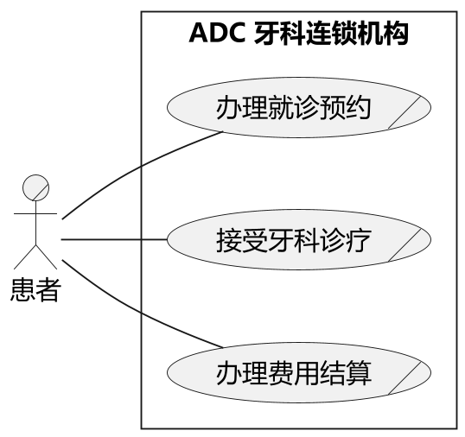
图 2-1 ADC 业务用例图
业务用例 | 患者获得的结果 | 业务范围
办理就诊预约 | 明确的就诊安排 | 提出治疗需求，确定就诊诊所、接诊牙医和时间；取消预约在相关分支中说明。
接受牙科诊疗 | 与就诊需求相应的诊疗服务 | 核对患者信息及过敏症，了解特殊需求，实施并记录治疗；追加治疗及跨诊所信息衔接在流程中体现。
办理费用结算 | 明确的费用明细和结算单 | 依据实际治疗项目、单位数量和价格形成明细及总额，生成对应本次就诊的结算单。
覆盖范围说明：取消情况统计、资质核验及跨诊所协调属于业务支持活动；季度业绩、成本费用及技能缺口分析属于内部管理需求，后续在系统用例和分析类中落实。费用结算限于案例规定的费用明细与结算单，不扩展支付渠道、保险报销等业务。

三 现状业务序列图
本部分结合 ADC 案例信息与本地牙科诊所实地调查，梳理预约、接诊及费用结算流程。调研补充了预约渠道、前台办理、现有系统登记到诊和病史查阅等业务做法，作为分析 ADC 连锁业务的流程参考。
职责分工：前台工作人员受理预约并记录安排，前台或牙医使用现有系统登记到诊，牙医查阅病史、核实健康信息并开展诊疗。各流程按业务职责表达，不限定记录载体或具体系统操作方式。

3.1 办理就诊预约
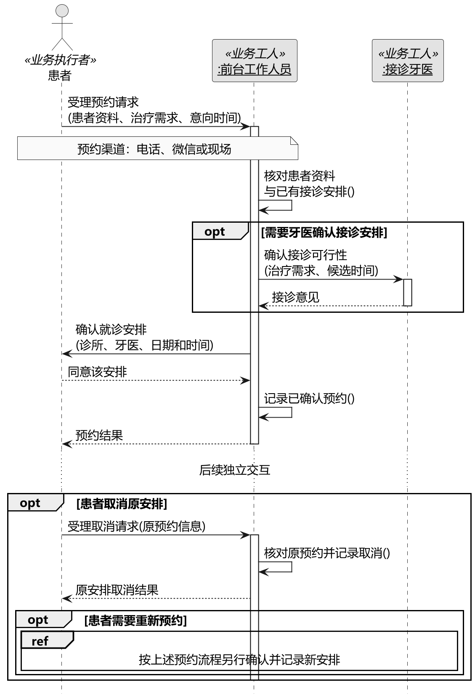
图 3-1 办理就诊预约的现状业务流程
患者可通过电话、微信或现场预约，由前台记录；取消原安排后，可以另行预约，也可以直接结束。本图展示成功预约及后续取消场景，重新预约复用已有流程。ADC 案例重点描述电话预约，其他渠道由本地调研补充；预约记录载体不作限定。

3.2 接受牙科诊疗
患者到诊后，由前台或牙医通过现有系统登记，两者为可承担登记的角色，不要求重复登记。牙医从现有系统查阅病史；患者首次到该诊所时，提供可获取的以往病历供核实。
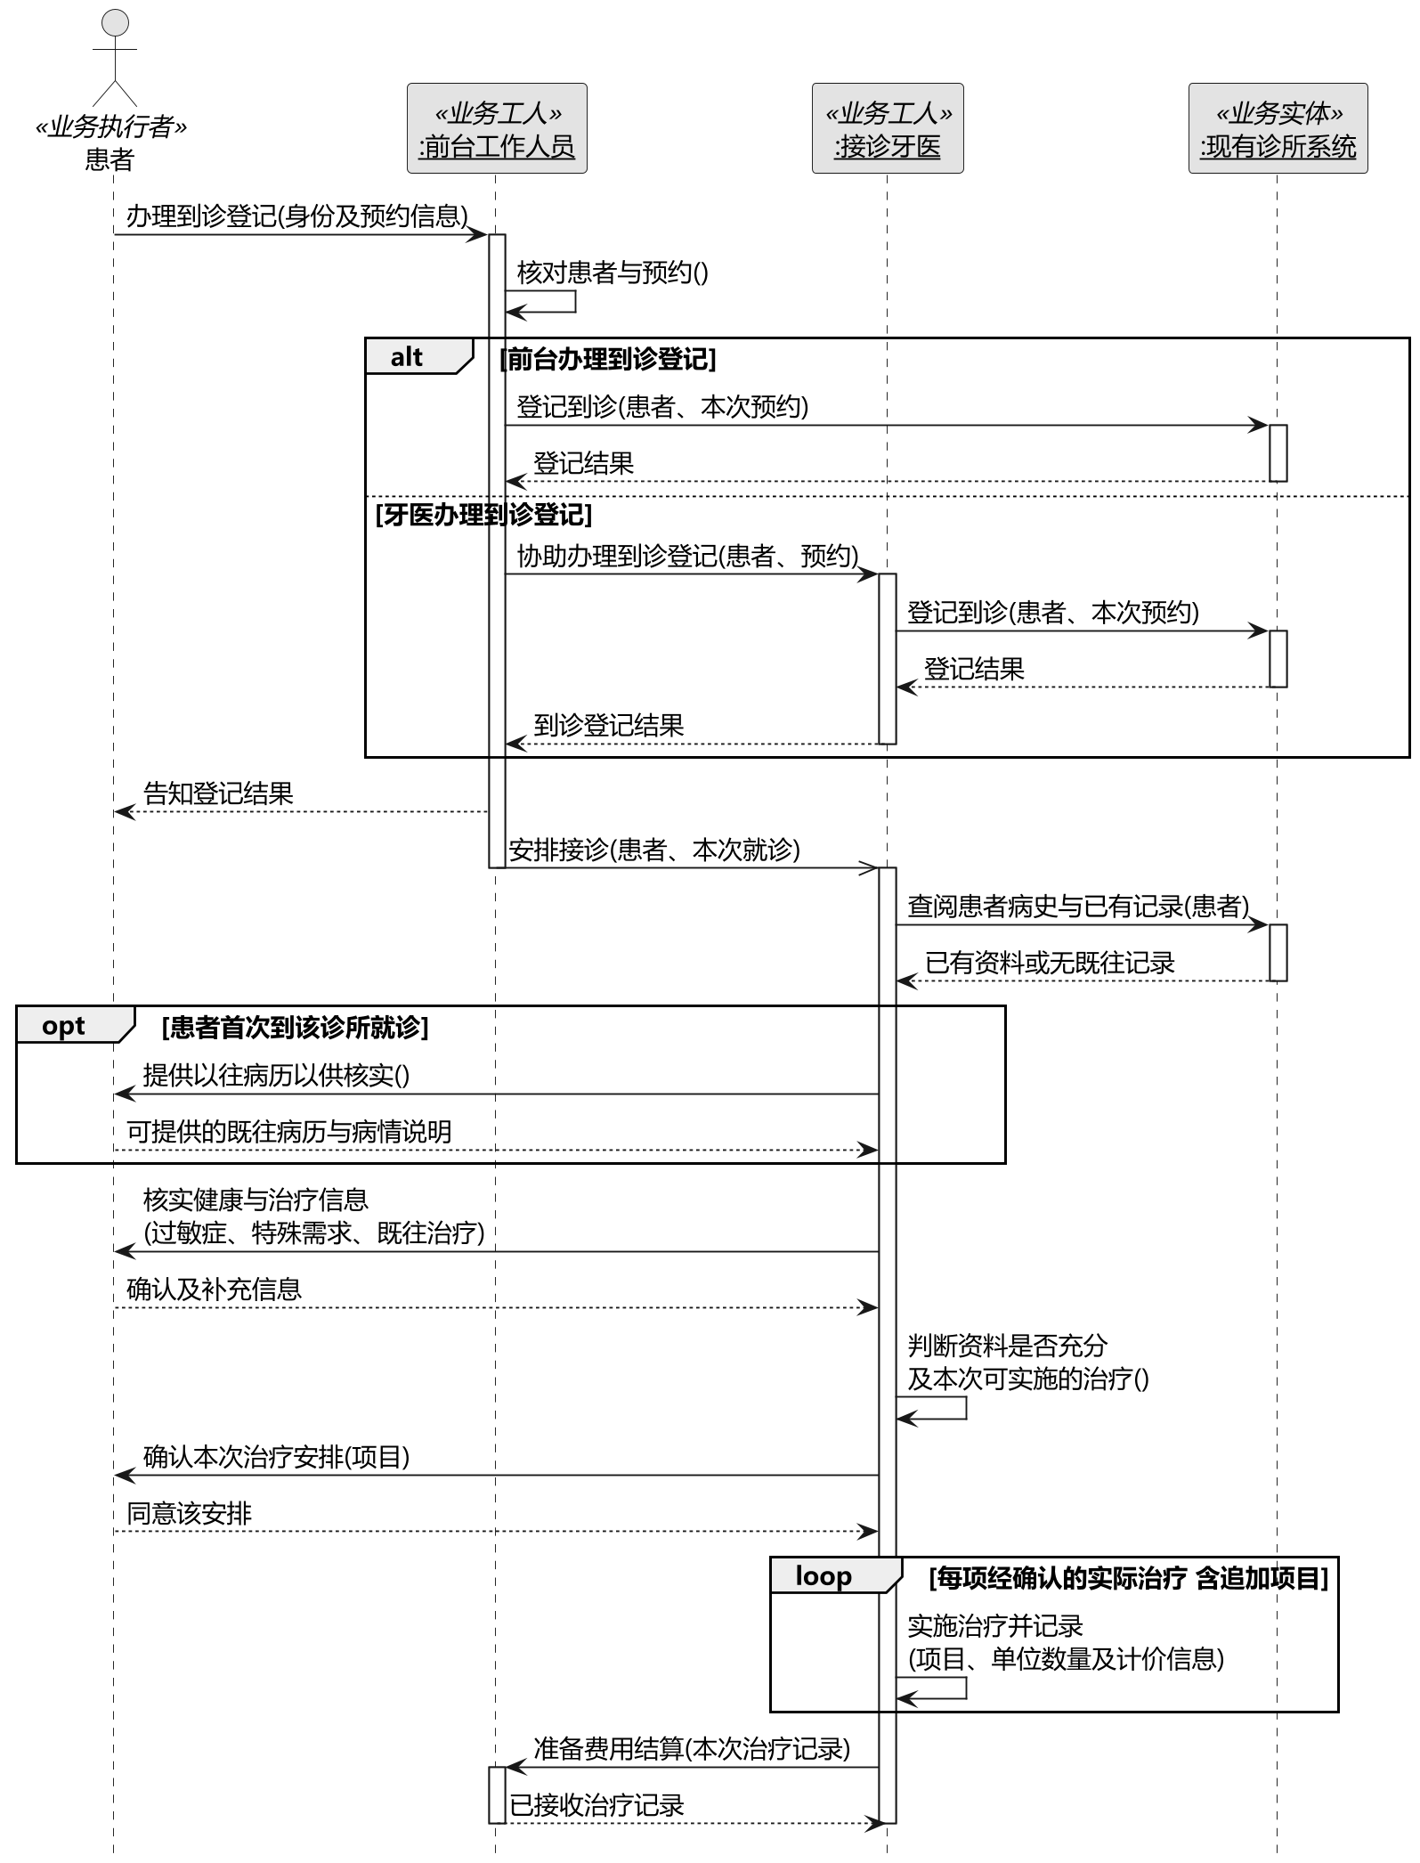
图 3-2 接受牙科诊疗的现状业务流程
过敏信息、特殊需求及既往病历应由牙医核实，资料不足时由牙医判断如何补充及能否开展相应治疗。现有系统保存病史，不据此认定不同诊所已经共享资料。图中补充的诊疗与记录职责结合案例组织；结算资料如何传递在结算流程中进一步核对。

3.3 办理费用结算
本图围绕实际治疗记录、费用核对与结算凭据梳理业务责任。费用计算的具体人员分工、系统参与程度及单据形式尚未取得本地调研信息，本节不将这些细节表述为调研结论。
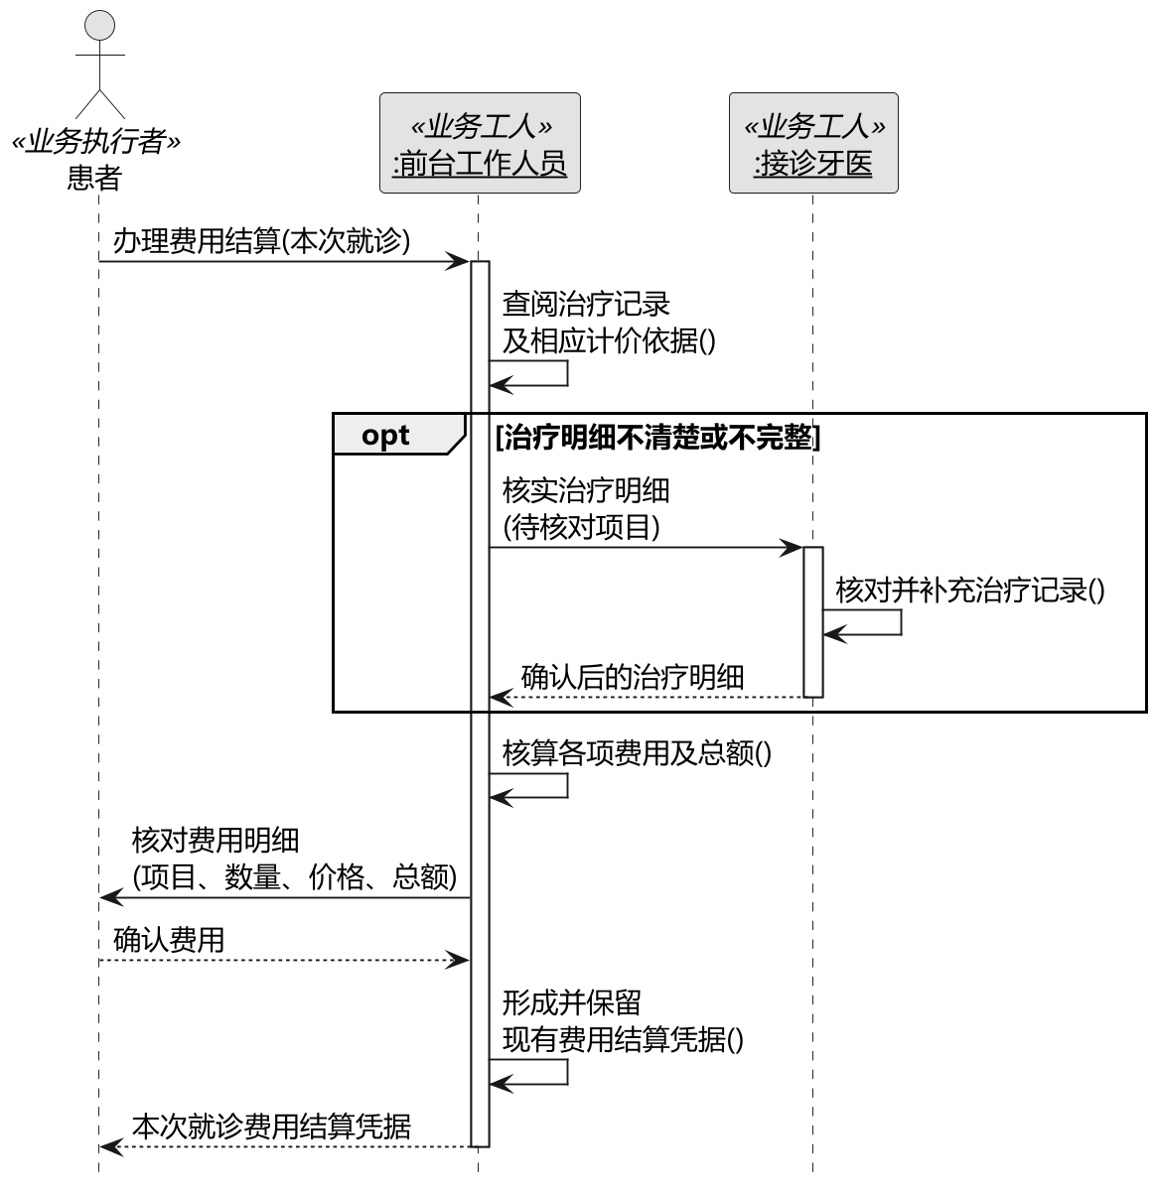
图 3-3 办理费用结算的业务流程参考
费用以实际治疗项目、单位数量及相应计价依据形成，预约意向不能替代实际治疗记录。图中前台负责费用核对与凭据提供，牙医核实治疗明细；具体采用何种计算或出单工具不作限定。
三图分别对应第二部分的三个业务用例。后续改进重点是在现有信息化基础上，统一连锁诊所的预约状态、患者资料、治疗记录及结算依据，改善跨诊所衔接。季度业绩核算等不同周期的管理活动另行描述，不拼入单次就诊流程。

四 改进业务序列图
本部分在现有诊所信息化业务流程基础上，围绕 ADC 连锁运营需求，统一患者资料、预约状态、治疗记录和结算依据，改善跨诊所业务衔接。系统承担信息共享、规则检查和费用计算，人员负责业务协调与专业判断。

4.1 办理就诊预约
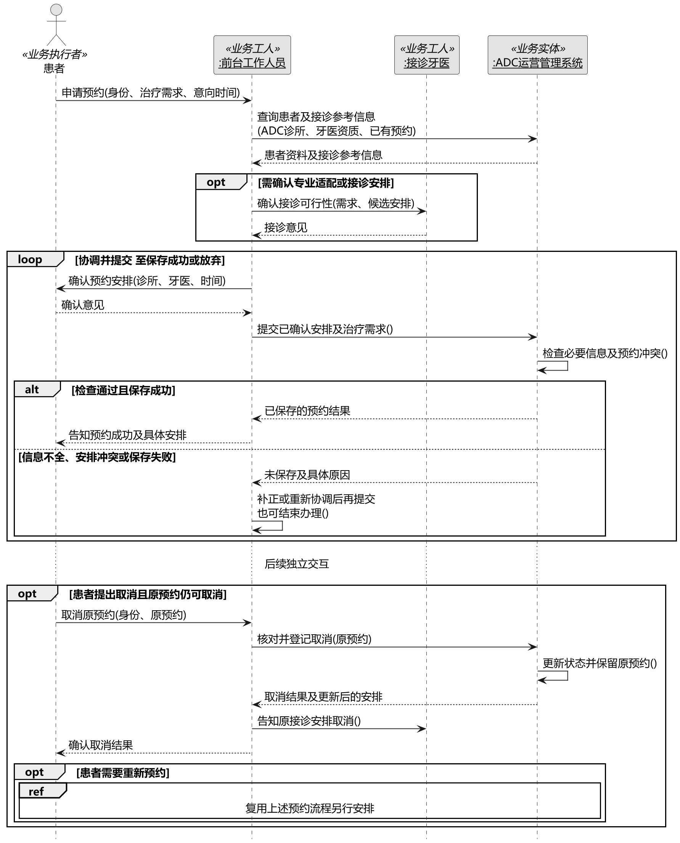
图4-1 办理就诊预约的改进业务序列图
前台统一查询患者、ADC 各诊所接诊参考信息、牙医资质及已有预约，再协调就诊安排。只有检查通过且保存成功，才向患者确认预约成功；信息不全、冲突或保存失败时补正后重新提交，或结束办理。系统检查同一患者或牙医同一时间的重复安排，诊疗时长及跨诊所移动的可行性由人员核实。
取消后保留原预约与取消记录，前台告知牙医；需要重新预约时复用已有预约流程，不覆盖原记录。取消、尚未到诊和已到诊分别处理，不以到诊标记为否推断取消。

4.2 接受牙科诊疗
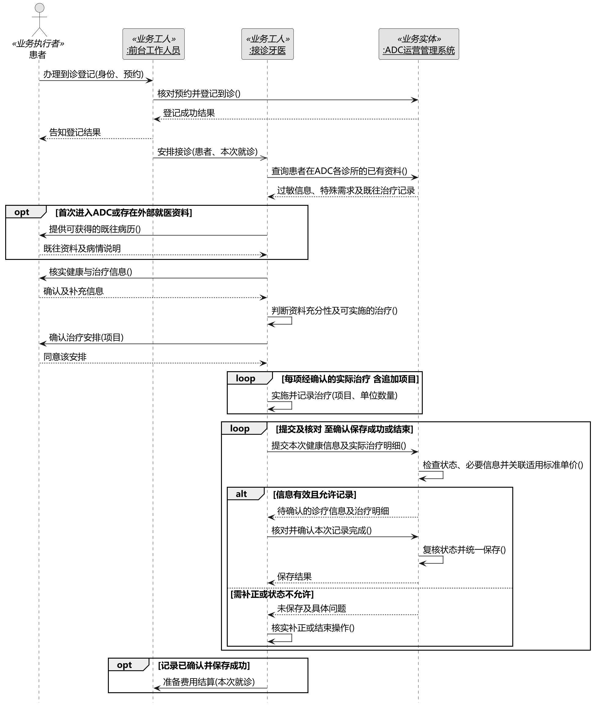
图4-2 接受牙科诊疗的改进业务序列图
本图选取前台办理到诊登记的主流程。改进重点是按授权查询患者在 ADC 各诊所的已有记录，减少连锁内部重复提供资料；首次进入 ADC 或存在其他机构就医资料时，患者仍需提供可获得的既往病历，由牙医核实。系统不直接取得全部外部医疗记录。
牙医完成并记录实际治疗及追加项目后，统一提交诊疗信息；系统检查并反馈明细，牙医核对适用标准单价后确认，系统复核并保存。仅在确认保存成功后通知前台结算，与 UC06 的处理顺序一致，不另设逐项保存的草稿流程。

4.3 办理费用结算
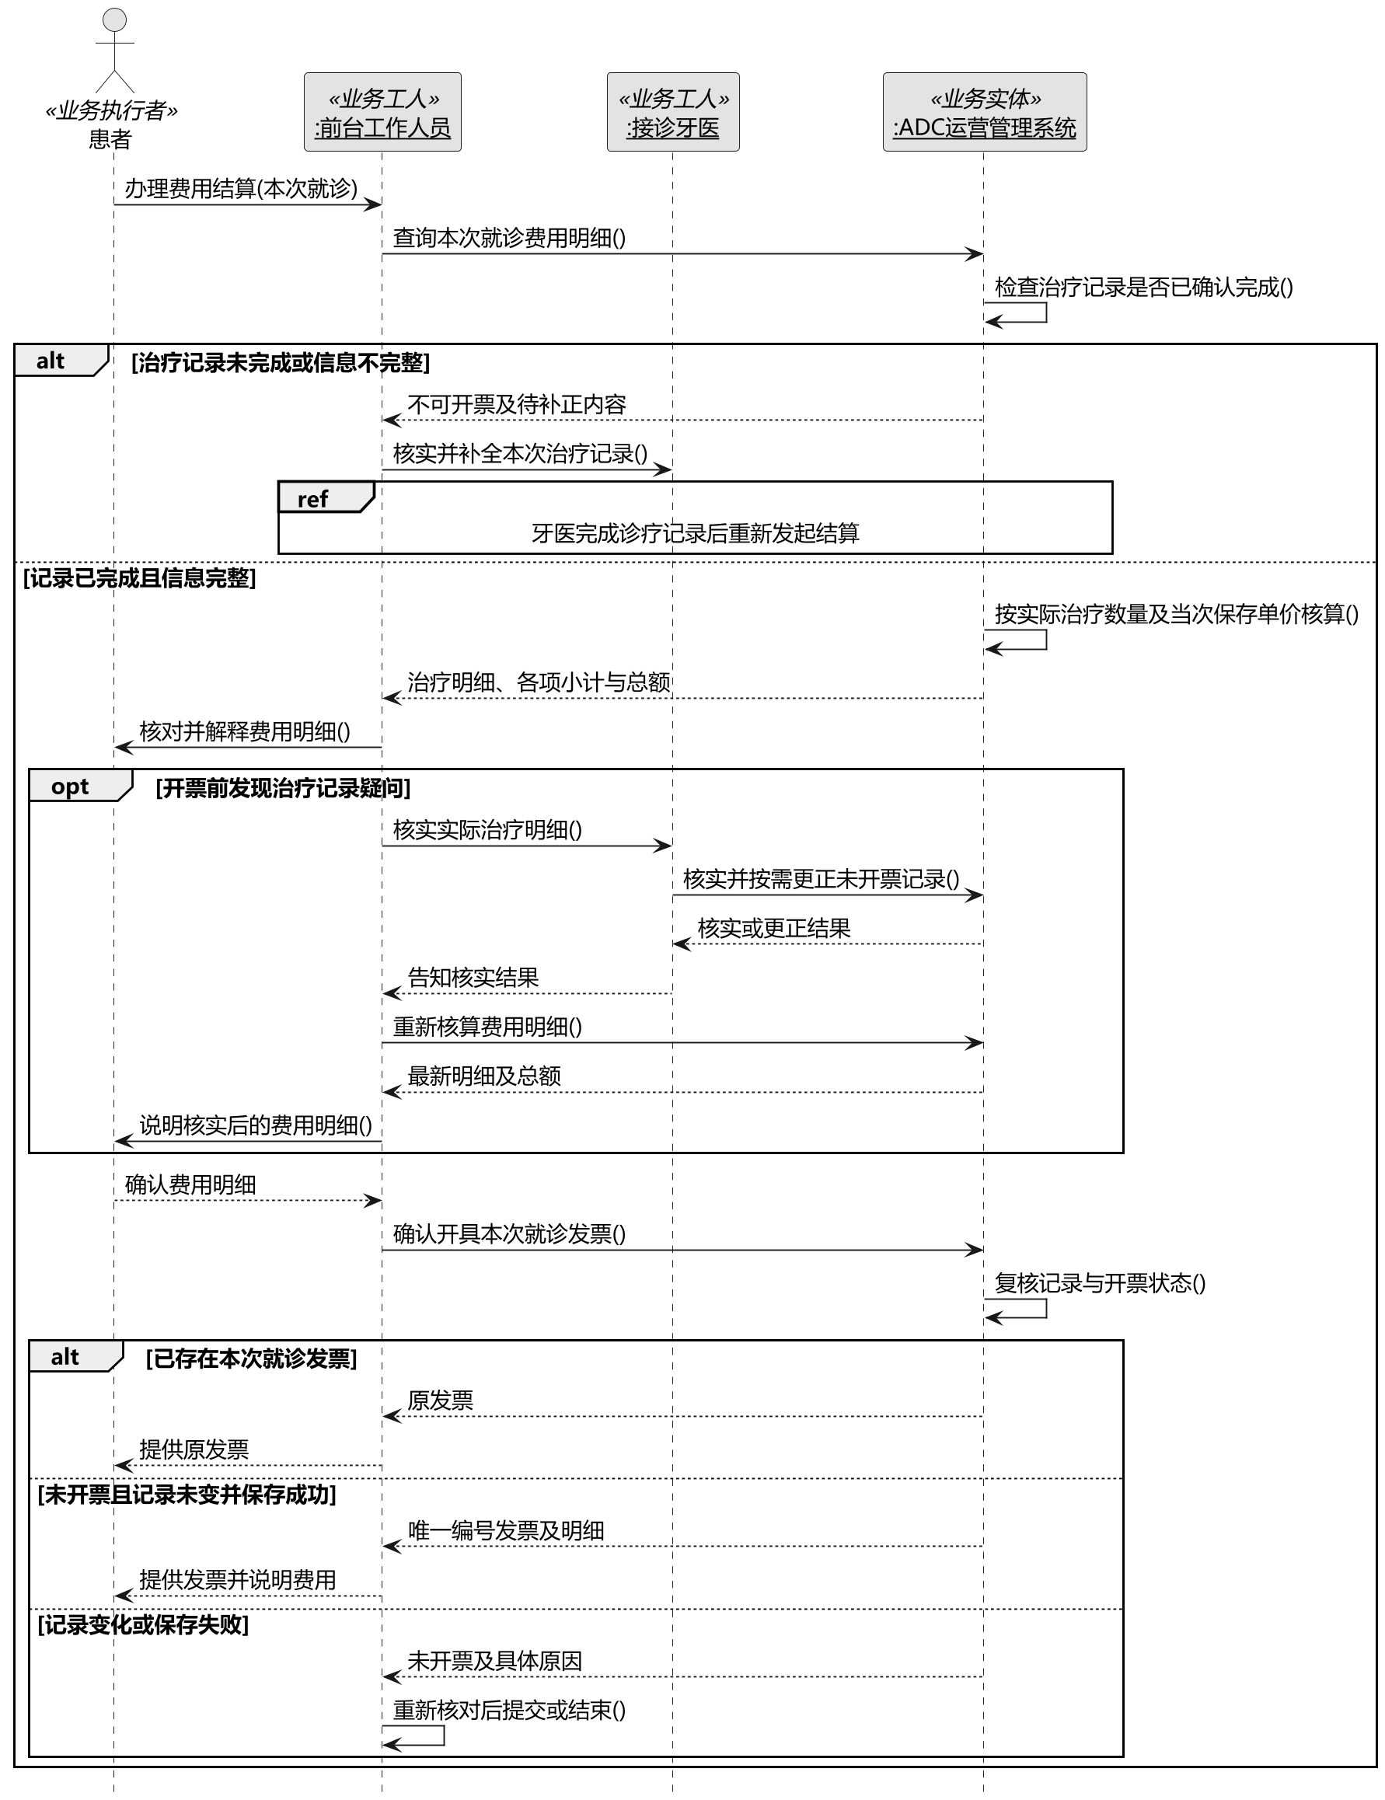
图4-3 办理费用结算的改进业务序列图
系统先检查治疗记录是否已确认完成且信息完整，不满足时反馈补正，完成后再重新办理。费用按实际治疗数量与该次记录保存的标准单位价格核算，各项小计相加形成总额；开票前有疑问时由牙医核实并按需更正，再重新核对费用。
标准化结算统一计价依据，采用确认后的治疗记录，避免重复开单。一诊一单、编号唯一，重复申请返回原单；后续价格调整不改变历史明细。确认开票时复核状态，记录变化或保存失败不反馈成功。本文发票指结算单，不扩展支付和退费流程。
总部按独立业务周期开展取消统计、技能需求分析和季度经营核算，使用这些流程形成的记录，不并入单次就诊。

五 系统用例图

5.1 系统边界与执行者
系统边界为 ADC 牙科连锁诊所运营管理系统。前台工作人员、牙医和总部管理人员直接使用系统，均为主执行者。患者通过工作人员办理预约及结算，本方案不设置患者自助入口；数据库、操作系统及人员之间的沟通不作为外部执行者。
用例从第四部分指向系统的业务请求提炼，并结合案例补充基础资料及总部管理需求。总部管理人员包括承担基础资料维护、运营分析和季度业绩核算职责的授权人员，各自按职责取得相应权限。

5.2 系统用例总图
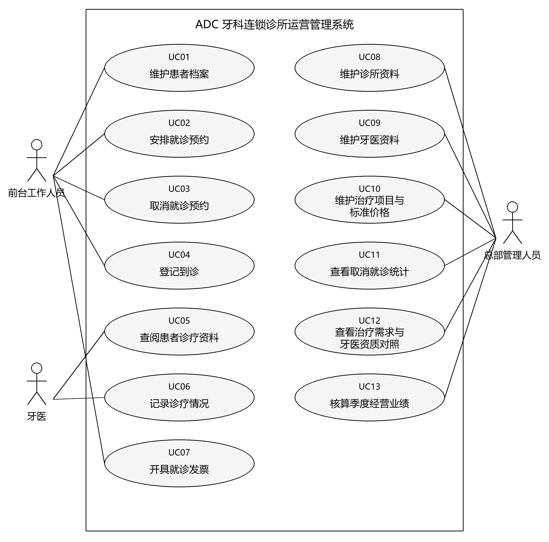
图5-1 ADC 系统用例图
图中实线表示执行者参与相应用例；用例按编号和业务类别排列，位置不表示执行顺序。信息校验、费用计算等作为内部步骤，不另列用例，也不为增加连线而设置包含或扩展关系。

5.3 用例范围与需求对应
编号 | 系统用例 | 主执行者 | 范围与预期结果
UC01 | 维护患者档案 | 前台工作人员 | 建立唯一患者账号，维护个人、联系方式、紧急联系人及多项已知过敏信息。
UC02 | 安排就诊预约 | 前台工作人员 | 结合治疗需求、牙医资质与已有预约，登记诊所、牙医及日期时间。
UC03 | 取消就诊预约 | 前台工作人员 | 核对并取消原预约，保留原记录；不以未到诊推断取消。
UC04 | 登记到诊 | 前台工作人员 | 关联患者与预约，记录实际到诊，更新本次就诊的到诊标记。
UC05 | 查阅患者诊疗资料 | 牙医 | 按患者查询跨诊所既往记录、过敏信息与特殊需求，支持接诊判断。
UC06 | 记录诊疗情况 | 牙医 | 记录本次问题和特殊需求，更新核实后的健康信息，保存实际及追加治疗、单位数量和标准单价。
UC07 | 开具就诊发票 | 前台工作人员 | 根据实际治疗核算费用，生成一诊一单的唯一发票，支持查询并提供原发票。
UC08 | 维护诊所资料 | 总部管理人员 | 维护地址、主管、电话、邮箱及办公面积，支持诊所识别与跨诊所安排。
UC09 | 维护牙医资料 | 总部管理人员 | 维护员工编号、个人资料及多项专业资质；不将牙医固定归属于单一诊所。
UC10 | 维护治疗项目与标准价格 | 总部管理人员 | 维护治疗名称、标准单位及单价，提供统一的治疗记录和计价依据。
UC11 | 查看取消就诊统计 | 总部管理人员 | 按统一期间与口径查看各诊所预约数、取消数和取消率，为排查异常提供依据。
UC12 | 查看治疗需求与牙医资质对照 | 总部管理人员 | 按诊所和期间查看治疗需求分布，并与牙医专业资质进行对照，为跨诊所服务协调和招聘所需技能的判断提供依据。
UC13 | 核算季度经营业绩 | 总部管理人员 | 核对牙医季度收入，补录并核对医疗用品成本和运营费用，形成业绩、净利润及激励基金核算结果。
范围说明：UC01—UC07支撑预约、诊疗与结算；UC08—UC10提供共用基础资料；UC11—UC13承接独立的总部管理需求。资料维护包含必要的建立、查询和更新，不再拆分为多个增删改查用例。
业务边界：技能需求分析提供需求与资质对照，不自动作出临床或招聘决定；季度核算按案例计算净利润及其10%的激励基金，成本口径、亏损处理等规则需在规约中明确，不设计个人奖金分配。各岗位按授权访问资料，既往治疗单价不因后续标准价格调整而改变。

六 系统用例规约

6.1 编写范围与共用约定
本部分承接第五部分的13个用例。按愿景相关性优先展开记录诊疗情况、预约与取消、开票、取消统计、技能需求和季度业绩7个重点用例；以维护患者档案作为维护类样例，其余5个用例保留简要规约与差异规则。编号沿用用例图，编写顺序不表示业务执行顺序。
写法：采用线性式规约，区分涉众利益、系统可检测的条件、基本路径、扩展及补充约束。步骤仅描述执行者与系统的业务交互，不指定页面、按钮、数据库或实现算法。共享约束在本节集中说明。
共用条件与质量要求
Q1 身份与权限：系统已识别执行者身份及授权范围。每次访问和提交均检查权限，越权请求不得返回患者诊疗或经营明细。图中的岗位不代表均有权查看系统全部资料。
Q2 保存与变更：提交未成功时不改变原有有效记录；同一请求重复提交不得生成重复业务记录。确认保存前检查记录是否已变化，冲突时反馈现状并要求重新核对，不直接覆盖。
Q3 可追溯性：新增、修改、取消、到诊登记及开票等关键操作保留操作人员、时间与变更内容。引用过的基础资料不得直接删除而使历史记录失去关联。
Q4 查询与统计：查询用例不修改源业务记录；结果标明查询条件和统计时点。无记录与记录不完整应区别反馈；不得将缺失金额当作零。
设计约束：本阶段规定业务交互、数据规则和访问权限；界面布局、技术平台及性能配置在后续设计中确定。
状态与数据约定
预约、就诊与诊疗记录：预约保存患者、诊所、牙医、日期时间和意向治疗；实际到诊后记录诊疗内容。沿用案例的到诊布尔值，另保留明确的取消记录。未到诊不等于取消；已过预约时间仍无到诊或取消记录的，应作为待核实情况保留。
价格与发票：实际治疗保存当次适用的标准单位价格，后续价格调整不改写历史明细。一次就诊对应一张结算单（Invoice，沿用前文“发票”称谓），重复申请返回原单。本系统不对接税务开票、收款或退款服务。
业务控制：各诊所统一患者身份、治疗项目和计价依据；预约状态、实际诊疗及季度经营数据分别记录，关键变更保留操作依据。

6.2 UC06 记录诊疗情况
执行者：牙医。
目标：将患者本次就诊的问题、特殊需求及实际治疗情况完整关联到就诊记录，为跨诊所接诊和费用结算提供依据。
涉众利益：患者希望健康信息准确且费用有据；牙医需要准确记录且避免重复录入已有资料；前台工作人员需要取得经确认的治疗明细；总部管理人员需要统一、可靠的运营数据。
前置条件：系统已识别牙医身份，且该牙医具有记录相应诊疗信息的权限。
后置条件：成功时保存经过确认的诊疗信息，并将实际治疗明细关联到本次就诊；未成功时不将本次提交标记为记录完成，原有已保存信息保持不变。
基本路径
1. 牙医提交本次就诊标识，请求记录诊疗情况。
2. 系统核对就诊记录及访问权限，反馈患者身份、到诊情况和已有的本次诊疗信息。
3. 牙医提交核实后的健康信息、本次问题与特殊需求，以及实际完成的治疗项目和单位数量。
4. 系统验证本次就诊可记录诊疗信息、必要字段完整且取值有效，并关联各治疗项目适用的标准单位价格。
5. 系统反馈待确认的诊疗信息和治疗明细。
6. 牙医核对记录及标准单位价格，提交完成确认。
7. 系统再次核对记录状态，保存诊疗信息及治疗明细，标记本次记录已确认完成，反馈保存结果。
扩展路径
2a 找不到就诊记录或无权访问：系统反馈原因，不提供无权访问的患者资料。牙医可重新提交就诊标识，返回步骤1，或结束操作。
4a 本次就诊已取消或尚未登记到诊：系统反馈当前状态，不接受完成确认。由前台工作人员核实并处理相应记录后，牙医重新发起本用例。
4b 必要信息缺失、单位数量无效或标准价格未确定：系统指出问题，不完成保存。牙医补正后返回步骤3；标准价格需由有权维护治疗项目与标准价格的人员核实。
6a 发现遗漏、错误或需补录实际追加治疗：牙医提交补充或更正信息，返回步骤3。预约意向不能替代实际治疗记录。
7a 记录已被其他操作修改或已开具发票：系统不直接覆盖，反馈当前状态。牙医重新核对后提交；已开票的费用相关更正不在本用例直接处理。
7b 保存失败：系统反馈未完成保存，不形成部分更新的已确认记录。牙医可以重试，系统避免重试造成同一批明细重复保存。

UC06 补充约束
字段列表
就诊关联信息：就诊标识、患者账号、诊所、接诊牙医、预约日期时间及实际到诊时间。沿用已有信息，不要求牙医重复录入；实际到诊日期作为本次就诊的业务日期。
本次诊疗信息：患者问题、特殊需求、核实后的已知过敏信息及与本次诊疗有关的既往病史。首次就诊或内部资料不足时，由牙医核实患者提供的既往资料并记录相关信息。无特殊需求可记为“无”；未核实的过敏信息不能视为“无过敏”。
实际治疗明细：一项或多项治疗，每项包括治疗项目、单位数量、标准单位价格。
保存结果：保存是否成功、需要补正的问题、本次记录是否已确认完成。
业务规则
R06-1 实际治疗必须关联到具体就诊，不能只关联患者而无法区分就诊次数。
R06-2 一次就诊可以包含多项实际治疗，包括就诊期间追加的治疗。
R06-3 单位数量应大于零，允许采用治疗项目规定的单位精度，不统一限定为整数。
R06-4 标准单位价格须有明确依据；实际治疗记录中的价格不随后续标准价格调整而改变。
R06-5 牙医负责诊疗内容的真实性；系统检查信息完整性和取值，不判断治疗方案是否正确。
R06-6 未确认完成的治疗记录不能作为正式开票依据。已开票的治疗明细不得直接改写而导致原发票失去依据。
质量需求与设计约束
质量需求：适用Q1—Q3。越权请求应被拒绝；失败时不形成部分更新；重复提交不产生重复明细；变更可追溯到操作人员和时间。
设计约束：诊疗内容由牙医核实，系统承担信息校验、保存与反馈。
记录要求：实际治疗按项目逐项记录，经牙医确认后用于结算；信息更正与保存失败处理遵循共用约定。
与其他用例的衔接
患者档案由UC01维护，跨诊所既往资料通过UC05查阅，到诊情况由UC04登记。本用例确认的实际治疗明细供UC07开具发票，并为UC12治疗需求与牙医资质对照提供已发生的治疗数据。临床核实和治疗实施属于牙医的现实业务职责，不列为系统执行步骤。

6.3 UC02 安排就诊预约
执行者：前台工作人员。
涉众利益：患者希望取得明确且符合需求的就诊安排；牙医希望接诊需求与专业能力相符且无重复安排；总部希望跨诊所安排有统一记录。
前置条件：适用Q1。患者是否已有档案、候选安排是否可用，在路径中核对。
后置条件：成功时形成关联患者、诊所、牙医、时间及治疗意向的有效预约，到诊标记初始为否；未成功时不形成已确认预约。
基本路径
1. 前台工作人员提交患者识别信息、治疗需求、意向诊所与日期时间，请求安排预约。
2. 系统反馈匹配的患者档案、相关诊所、牙医资质及已有预约信息。
3. 前台工作人员提交经协调确认的患者账号、接诊诊所、牙医、日期时间与意向治疗。
4. 系统验证关联资料、必要信息及已有预约冲突，反馈待确认的预约安排。
5. 前台工作人员提交预约确认。
6. 系统重新检查安排是否发生冲突，保存预约并反馈预约标识和安排。
扩展路径
2a 无患者档案或出现多个候选：系统反馈结果；工作人员通过UC01建立或核对档案后返回步骤1，不仅凭同名自动认定同一患者。
2b 无可接受的安排：系统反馈现有资料；工作人员调整查询条件返回步骤1，或结束，不生成预约。
4a 必要信息缺失、基础资料不可用或安排冲突：系统说明问题；工作人员重新协调并返回步骤3。
6a 确认期间产生新冲突：系统不保存冲突预约，反馈最新情况，返回步骤3。保存失败按Q2处理。
字段与规则
字段：患者识别信息与账号、诊所、牙医、日期时间、意向治疗项目（一项或多项）、已有预约信息、预约标识及状态。
R02-1 同一患者和牙医可以分别在多个诊所安排就诊或接诊，不强制固定归属。
R02-2 同一患者或牙医在相同预约日期时间不得存在两条有效预约；已取消预约不占用该安排。前台结合预计诊疗时长及跨诊所交通时间，与牙医核实接诊可行性后确认安排。
R02-3 资质信息作为接诊判断依据，不把某项资格证书机械等同于全部临床接诊能力。工作人员须在现实业务中协调患者与必要的牙医确认后提交。
R02-4 意向治疗不作为收费明细；重复提交不得生成重复预约。
质量需求与设计约束：适用Q1—Q3；无新增技术约束。

6.4 UC03 取消就诊预约
执行者：前台工作人员。
涉众利益：患者希望取消请求准确落实；牙医需要及时了解接诊安排变化；总部需要可信的取消记录，避免误计取消率。
前置条件：适用Q1。原预约是否存在及能否取消，在路径中核对。
后置条件：成功时原预约标记为已取消，保留原安排、取消时间和操作人员；未成功时原状态保持不变。
基本路径
1. 前台工作人员提交患者账号和原预约标识，请求取消预约。
2. 系统反馈原预约的患者、诊所、牙医、日期时间和当前状态。
3. 前台工作人员核对患者取消请求，提交取消确认。
4. 系统复核预约仍有效且未到诊，将原预约标记为已取消，保存取消时间和操作人员。
5. 系统反馈取消结果及更新后的预约安排。
扩展路径
2a 无对应预约或患者账号不匹配：系统反馈问题；工作人员核实后返回步骤1，或结束。
4a 原预约已取消：系统反馈原取消结果，不再次新增取消事件，不重复计数。
4b 已登记到诊或已有诊疗、发票记录：系统拒绝将其按普通预约取消；工作人员核实业务情况，本用例结束，不删除既往记录。
4c 预约状态被其他操作改变：系统反馈最新状态；工作人员重新核对后返回步骤1。保存失败按Q2处理。
字段与规则
字段：患者账号、原预约标识、诊所、牙医、原预约日期时间、预约状态、取消时间、操作人员。
R03-1 只有患者提出并经工作人员核实的取消，才按本用例登记；不能根据到诊标记为否批量认定取消。
R03-2 取消不删除原预约，统计归属依据原预约所属诊所和预约日期，而非取消操作日期。
R03-3 原预约取消后如需再次就诊，应通过UC02形成新的安排；不直接覆盖原预约而丢失取消历史。
R03-4 系统更新统一预约记录，工作人员负责按业务流程告知接诊牙医；本用例不增加短信、候补或空档再利用功能。
质量需求与设计约束：适用Q1—Q3；无新增技术约束。

6.5 UC07 开具就诊发票
执行者：前台工作人员。
涉众利益：患者希望费用透明且与实际治疗一致；工作人员需要明确的结算依据；牙医希望治疗记录不被任意改写；总部需要统一且不重复的发票记录。
前置条件：适用Q1。治疗记录是否完成和是否已有发票，在路径中检查。
后置条件：成功时取得本次就诊唯一发票，新发票保存与实际治疗一致的明细和总额；未成功时不生成新发票，不改变原有效发票。
基本路径
1. 前台工作人员提交本次就诊标识，请求核算费用并开具发票。
2. 系统核对就诊及治疗记录，按实际治疗单位数量与当次标准单价计算小计和总额，反馈费用明细。
3. 前台工作人员核对费用并完成与患者的解释确认，提交开票确认。
4. 系统复核治疗记录及开票状态，生成唯一发票编号，保存与本次就诊关联的发票及费用明细。
5. 系统反馈发票编号、明细和总额，供工作人员向患者提供。
扩展路径
2a 找不到就诊、治疗记录未确认完成或价格数量不完整：系统反馈问题，不开票；牙医完成UC06后重新发起。
2b 本次就诊已有发票：系统反馈原发票，本次结束，不再次生成。
3a 工作人员发现费用有疑问：工作人员暂不确认，由牙医核实并按需通过UC06更正未开票记录，再返回步骤1。
4a 治疗记录已变化：系统反馈最新明细，返回步骤2重新核对；另一操作已开票时反馈原发票，结束。其他保存失败按Q2处理。
字段与规则
字段：就诊标识、发票编号、治疗名称、单位数量、单位价格、各项小计及总额。
R07-1 每次就诊至多生成一张有效发票，每张发票仅关联一次就诊；发票编号唯一。
R07-2 每项小计＝单位数量×该次治疗保存的标准单价；以人民币元计价，各项小计四舍五入保留两位小数，总额为各项小计之和。
R07-3 不依据预约意向收费；不使用后续调整的新标准价重算已发生的治疗。
R07-4 本用例处理结算单生成和原单查询，不处理税务发票对接、收付款或退费。开票后的差错须另行核实，不能直接改写原票。
质量需求与设计约束：适用Q1—Q3；发票须完整显示治疗明细及总额，并可依据单号追溯至对应就诊。

6.6 UC11 查看取消就诊统计
执行者：总部管理人员。
涉众利益：总部需要及时掌握取消情况并定位需调查的诊所；诊所希望采用一致、可解释的统计口径；患者希望未到诊或状态不明的记录不被误当作主动取消。
前置条件：适用Q1，具有所选诊所的统计访问权限。
后置条件：系统返回条件、统计时点、各诊所预约数、取消数和取消率，源记录不变；失败时反馈原因，不返回伪造的零值结果。
基本路径
1. 总部管理人员提交统计起止日期和诊所范围。
2. 系统验证日期区间和权限，按预约日期选取范围内的预约记录。
3. 系统按诊所统计预约总数、明确登记为患者取消的预约数，以及待核实的未到诊记录数。
4. 系统计算各诊所取消率，反馈统计口径、时点、数量及比率。
扩展路径
2a 日期无效、范围越权或统计期间尚未结束：系统反馈原因，管理人员调整后返回步骤1。取消率比较采用已结束的自然日区间，结束日期早于查询当日。
4a 某诊所预约总数为零：系统反馈预约数0、取消数0和取消率“不适用”，不执行除零运算。
4b 存在到期但无明确到诊或取消记录：系统单列待核实数量，仍按明示口径计算；不将这些记录计作取消，并提示结论需结合记录完整性判断。
4c 需要核查明细：管理人员选择诊所并请求查看相关预约记录，系统在授权范围内反馈预约及取消登记情况。无对应记录时明确反馈；查询失败时说明原因并允许重试。
字段与规则
字段：起止日期、诊所、统计时点、预约总数、患者取消数、取消率、待核实数量及对应预约标识。
R11-1 取消率＝预约日期落在统计期内的患者取消预约数÷该期预约总数。分母包含该期已取消预约，每条预约只计一次。
R11-2 按预约日期归期、按预约诊所归属，不按取消操作时间或牙医固定归属统计。结果反映查询时点已记录的业务事实。
R11-3 已过预约时间且未到诊、未取消的记录属于待核实范围，不直接推断为取消或爽约。
R11-4 总部结合预约数量、取消率及明细判断异常并采取业务措施；系统不直接推断取消原因。
质量需求与设计约束：适用Q1、Q4；相同数据与条件应得到相同结果，无新增技术约束。

6.7 UC12 查看治疗需求与牙医资质对照
执行者：总部管理人员。
涉众利益：总部需要判断牙医技能组合与需求是否匹配，为招聘和跨诊所安排提供依据；诊所需要获得适配的接诊支持；牙医希望资质被准确表达，不被重复统计或机械评价。
前置条件：适用Q1。资质和需求数据是否充分，在路径中核对。
后置条件：系统返回治疗需求分布、牙医资质资料及资料不足项，供人员对照判断，源记录保持不变。
基本路径
1. 总部管理人员提交诊所范围和需求期间，请求查看治疗需求与牙医资质对照。
2. 系统核对查询条件和权限，按诊所、治疗项目分别汇总预约意向次数与实际治疗单位数量，并列明各项目的计量单位。
3. 系统同时列出 ADC 牙医的专业资质、同类资质人数及人员名单，反馈需求分布与资质资料。
4. 总部管理人员结合治疗需求与专业判断，核查现有技能覆盖及跨诊所协调、招聘需求。
扩展路径
2a 条件无效或越权：系统反馈原因，管理人员调整后返回步骤1。
2b 期间内无治疗需求数据：系统反馈无数据，不据此断言不存在技能需求；管理人员可调整期间。
3a 牙医资质资料缺失或不明确：系统列出资料不足项，不将未登记视为没有资质；管理人员通过UC09补正后重新查询。
字段与规则
字段：诊所范围、需求期间、治疗项目、预约意向次数、实际治疗单位数量及计量单位、专业资质、同类资质人数、牙医编号与名单、资料不足项。
R12-1 预约意向按预约日期归期、实际治疗按实际就诊日期归期，分别展示；意向次数与实际治疗单位数量不相加，不同项目的单位数量不直接合计。追加治疗计入实际治疗。
R12-2 同一牙医具有多项资质时可出现在多个专业类别中，同一类别内按牙医去重。不同类别的人数不得相加作为独立牙医总人数。
R12-3 不把牙医固定归属某一诊所；全链资质覆盖不等于某诊所某时间必然有可用接诊能力，具体安排仍由人员核实。
R12-4 治疗需求与专业资质的适配由具备相关业务能力的人员判断；系统提供资料对照，不自动生成映射、招聘人数或排班结果。
质量需求与设计约束：适用Q1、Q4；反馈分析口径与资料不足项，无新增技术约束。

6.8 UC13 核算季度经营业绩
执行者：总部管理人员。
涉众利益：总部需要掌握每位牙医创造的价值及激励基金依据；牙医希望收入、成本和费用归属准确；其他合伙人需要可核对的经营结果。
前置条件：适用Q1，具有经营数据核算权限。
后置条件：数据完整且经确认时保存季度经营结果；数据缺失时不确认。基金需人工处理时单独标明状态，不阻断已核实经营结果的保存。
基本路径
1. 总部管理人员提交核算年度和季度。
2. 系统按实际就诊日期汇总该季度各牙医已开票就诊的收入，同时检查已完成治疗但尚未开票的就诊，反馈成本、运营费用及缺失项目。
3. 总部管理人员核对收入，提交或修订各牙医该季度医疗用品成本、运营费用及其核对依据。
4. 系统验证金额、季度和牙医归属，区分零值与未填写，计算各牙医净利润并汇总公司净利润。
5. 系统在公司净利润为正时按10%计算激励基金总额，反馈核算明细与结果。
6. 总部管理人员确认核算口径及明细，提交保存。
7. 系统复核源数据是否变化，保存该季度核算结果及依据，反馈保存结果。
扩展路径
2a 季度无收入记录：系统反馈无已开票收入，管理人员继续核实未开票就诊、成本和费用。
2b 存在已完成治疗但尚未开票的就诊：系统列出记录，暂不确认正式核算结果；工作人员核实并通过UC07补齐结算单后，返回步骤1重新汇总。
4a 金额缺失、为负或归属不明：系统列出问题，不确认正式核算结果。管理人员补正后返回步骤3；确认为零的金额须明确录入零。
5a 公司净利润为零或负数：系统保留核算结果，激励基金计提转由总部处理；基金处理状态与经营核算状态分别记录，不生成负数基金或个人分配额。
7a 已有该季度核算结果或源数据改变：系统反馈原结果及变化；管理人员重新核对后更新原季度结果并保留变更记录，不重复累计。
字段与规则
字段：年度、季度、牙医编号、收入、医疗用品成本、运营费用、核对依据、牙医净利润、公司净利润、激励基金总额、核算状态和确认时点。
R13-1 牙医净利润＝收入－医疗用品成本－运营费用；公司净利润为统一归属口径下各牙医净利润之和。公共成本如需分摊，须先确认依据，不重复扣除。
R13-2 以实际到诊日期作为就诊归属日期，按对应结算单金额汇总至本次接诊牙医及季度；补开发票仍归属原就诊季度。预约意向不计作收入，结算单收入不等同于已收现金。
R13-3 公司净利润为正时，激励基金总额＝公司净利润×10%；本用例不计算个人分配额。
质量需求与设计约束：适用Q1—Q3；金额可追溯到来源与核对依据，无新增技术约束。

6.9 UC01 维护患者档案
执行者：前台工作人员。
涉众利益：患者希望身份、联系和过敏信息准确，跨诊所就诊不重复建档；工作人员需要快速识别患者；牙医需要可靠的健康信息来源。
前置条件：适用Q1。
后置条件：成功时建立唯一患者账号或更新指定档案；失败或放弃时不新增错误档案、不覆盖原有效数据。
基本路径
1. 前台工作人员提交姓名、出生日期、电话等已知识别信息，请求核对患者档案。
2. 系统反馈匹配的候选档案或无匹配结果。
3. 前台工作人员确认无既有档案后，提交患者个人、联系方式、紧急联系人和已知过敏信息，请求建立档案。
4. 系统检查必要字段和可能重复的档案，反馈待确认信息。
5. 前台工作人员核对并提交确认。
6. 系统分配唯一患者账号，保存档案并反馈结果。
扩展路径
2a 已有对应档案：工作人员选定患者账号，请求更新；系统反馈现有资料；工作人员提交变更，系统检查并在确认后保存，保留原账号。
2b 候选档案不唯一：系统列出用于核对的必要身份信息；工作人员核实后选定，不自动合并不同患者。
4a 字段缺失或出现疑似重复：系统指出问题；工作人员补正或核实既有账号后返回相应步骤，不直接重复建档。
6a 同时发生资料修改或保存失败：按Q2处理。工作人员取消提交时结束，不改变已保存记录。
字段与规则
字段：患者账号、姓名、出生日期、账单地址、电话号码、电子邮箱（可选）、紧急联系人姓名和电话、已知过敏项目（可有多项）。
R01-1 账号由系统分配且唯一，各诊所共用同一患者身份。姓名或电话相同只是核对线索，不能单独作为认定同一人的依据。
R01-2 必要信息按案例收集；邮箱允许为空。过敏项目应逐项记录，区分尚未核实与明确无已知过敏，不以空白默认无过敏。
R01-3 患者档案更新不改变既有就诊及发票归属；不提供直接删除已有就诊历史的操作。牙医在UC06记录核实后的健康信息，不另建患者账号。
质量需求与设计约束：适用Q1—Q3；无新增技术约束。本用例作为维护类交互样例，UC08—UC10仅列各自的字段和差异规则。

6.10 简要规约一
本节保留涉众利益、基本交互及独有约束；通用权限、保存及失败处理见6.1，不重复展开全部前置和后置条件。
UC04 登记到诊
执行者：前台工作人员。
涉众利益：患者希望被正确识别并安排接诊；牙医需要知道患者已到诊；总部需要可信的到诊记录，避免与取消混淆。
基本路径：1. 前台工作人员提交患者账号和预约标识，请求登记到诊。2. 系统反馈患者、诊所、预约时间、接诊牙医及状态。3. 前台核对身份及实际到诊时间，提交确认。4. 系统检查状态，将到诊标记更新为真，分别保存实际到诊时间和登记操作时间，反馈结果。
扩展：现场就诊且无预约时，前台通过UC02确认牙医和时间、建立安排后再登记；身份不符时核实后重试。已到诊时返回原结果；已取消时通过UC02重新形成有效安排。保存失败适用Q2。
字段与规则：患者账号、预约标识、诊所、牙医、预约日期时间、实际到诊时间、到诊标记、登记操作时间。补登记时保留真实到诊时间，不以操作时间替代；到诊不等于治疗完成或已付款。
UC05 查阅患者诊疗资料
执行者：牙医。
涉众利益：患者希望过敏及既往治疗信息得到连续使用且不被无关人员查看；牙医需要足以支持接诊判断的跨诊所资料。
基本路径：1. 牙医提交患者账号及查询范围。2. 系统检查权限，查询ADC内部该患者的诊疗资料。3. 系统反馈已知过敏信息、各次就诊的问题与特殊需求、相关病史、诊所、牙医及实际治疗记录。
扩展：患者不存在时反馈原因；内部无既往记录时反馈“无记录”，由牙医核实患者提供的既往资料，将相关信息通过UC06记录，不推断患者没有病史。越权时不返回资料；查询失败时反馈原因并允许重试。
字段与规则：患者账号、查询范围、过敏信息、就诊日期与诊所、接诊牙医、问题和特殊需求、治疗明细。记录按患者关联，允许跨诊所查阅；本用例不更改原记录，牙医仍须向患者核实。结果中各次就诊应可区分，避免把历史特殊需求当作当前事实。
UC08 维护诊所资料
执行者：总部管理人员。
涉众利益：诊所需要联系方式和地点准确；工作人员需要正确的预约地点；总部需要一致的诊所标识以汇总数据。
基本交互：沿用UC01“查询核对—提交新增或变更—系统检查—人员确认—系统保存”的结构，维护对象改为诊所。
字段与差异：诊所标识、邮政地址、主管姓名、电话、邮箱、办公面积（平方米）。标识唯一；面积应大于零。地址或主管变更不改变历史就诊和统计归属。疑似重复或字段缺失时先核实补正；被预约或就诊引用的诊所不得直接删除。

6.11 简要规约二及需求衔接
UC09 维护牙医资料
执行者：总部管理人员。
涉众利益：牙医希望个人资料和资质准确；诊所需要可靠的专业信息；总部需要判断技能组合，为跨诊所安排及招聘提供依据。
基本交互：沿用UC01的维护结构，查询员工编号并核对身份后，提交牙医个人资料和多项专业资质；系统检查，管理人员确认，系统保存并反馈。
字段与差异：员工编号、姓名、出生日期、家庭地址、电话、邮箱、专业资质集合。员工编号唯一；同一牙医可持有多项资质，同一资质可由多位牙医具备，不将牙医固定绑定一个诊所。
扩展与规则：编号重复时先核对现有人员；资质不明确时保留待核实信息，不当作已验证资质用于能力判断。被就诊或核算引用的牙医不得直接删除；资料变更不改变历史接诊归属。通用失败处理适用Q2。
UC10 维护治疗项目与标准价格
执行者：总部管理人员。
涉众利益：牙医需要统一、可用的治疗记录口径；患者希望收费依据清楚；工作人员和总部需要一致的计价基础。
基本交互：沿用UC01的维护结构，管理人员核对治疗项目后提交名称、标准单位及单价；系统检查，管理人员确认，系统保存并反馈。
字段与差异：治疗项目标识、名称、标准单位、标准单位价格及适用起始日期。项目标识唯一；标准价格不得为负，零价格需明确确认为零；标准单位的精度应能表达实际使用数量。
扩展与规则：同一项目同一适用日期出现冲突价格时先核实，不并存两套不明确标准；被实际治疗引用的项目不得直接删除。价格调整只影响调整后适用的记录，不重算既往治疗和发票；跨价格调整日期补录时，应明确使用治疗发生时的标准价格。
需求覆盖与后续分析依据
患者及多项过敏信息由UC01、UC05和UC06覆盖；预约、取消与到诊由UC02—UC04覆盖；实际治疗及标准化结算由UC06、UC07和UC10覆盖；诊所、牙医和多项资质由UC08、UC09覆盖；取消情况、技能需求及季度业绩由UC11—UC13覆盖。
后续分析类图需表达患者、诊所、牙医、专业资质、预约或就诊、实际治疗明细、治疗项目、发票及季度业绩之间的关联。用例不与分析类机械一一对应；是否区分预约与实际就诊、如何表达价格依据，应依据本部分规则确定。
用例关系：本轮没有必须单独提取的共享业务步骤，暂不增加include、extend或泛化关系。规约中引用其他用例表示相关业务可另行办理，不表示两个用例在图上互相传递数据。
业务责任：前台与牙医核实接诊时段及跨诊所安排；牙医核实患者病史和治疗内容；总部负责技能适配判断、成本归属及激励基金政策。系统提供统一记录、校验和统计，个人奖金分配不纳入本阶段范围。

七 分析类图
根据前述用例规约识别13个实体类，表达业务属性、关键操作及对象关系；每个用例对应一个控制类，前台、牙医和总部分别设置边界类。实体总图说明业务结构，边界与控制的责任分配见随附协作视图及第八部分。
本页为实体分析总图示意，完整高清UML图、可编辑源文件及协作视图见随附压缩包“分析类图”目录。关系数据库的ER图、主外键及16张表的字段设计另见第十部分。
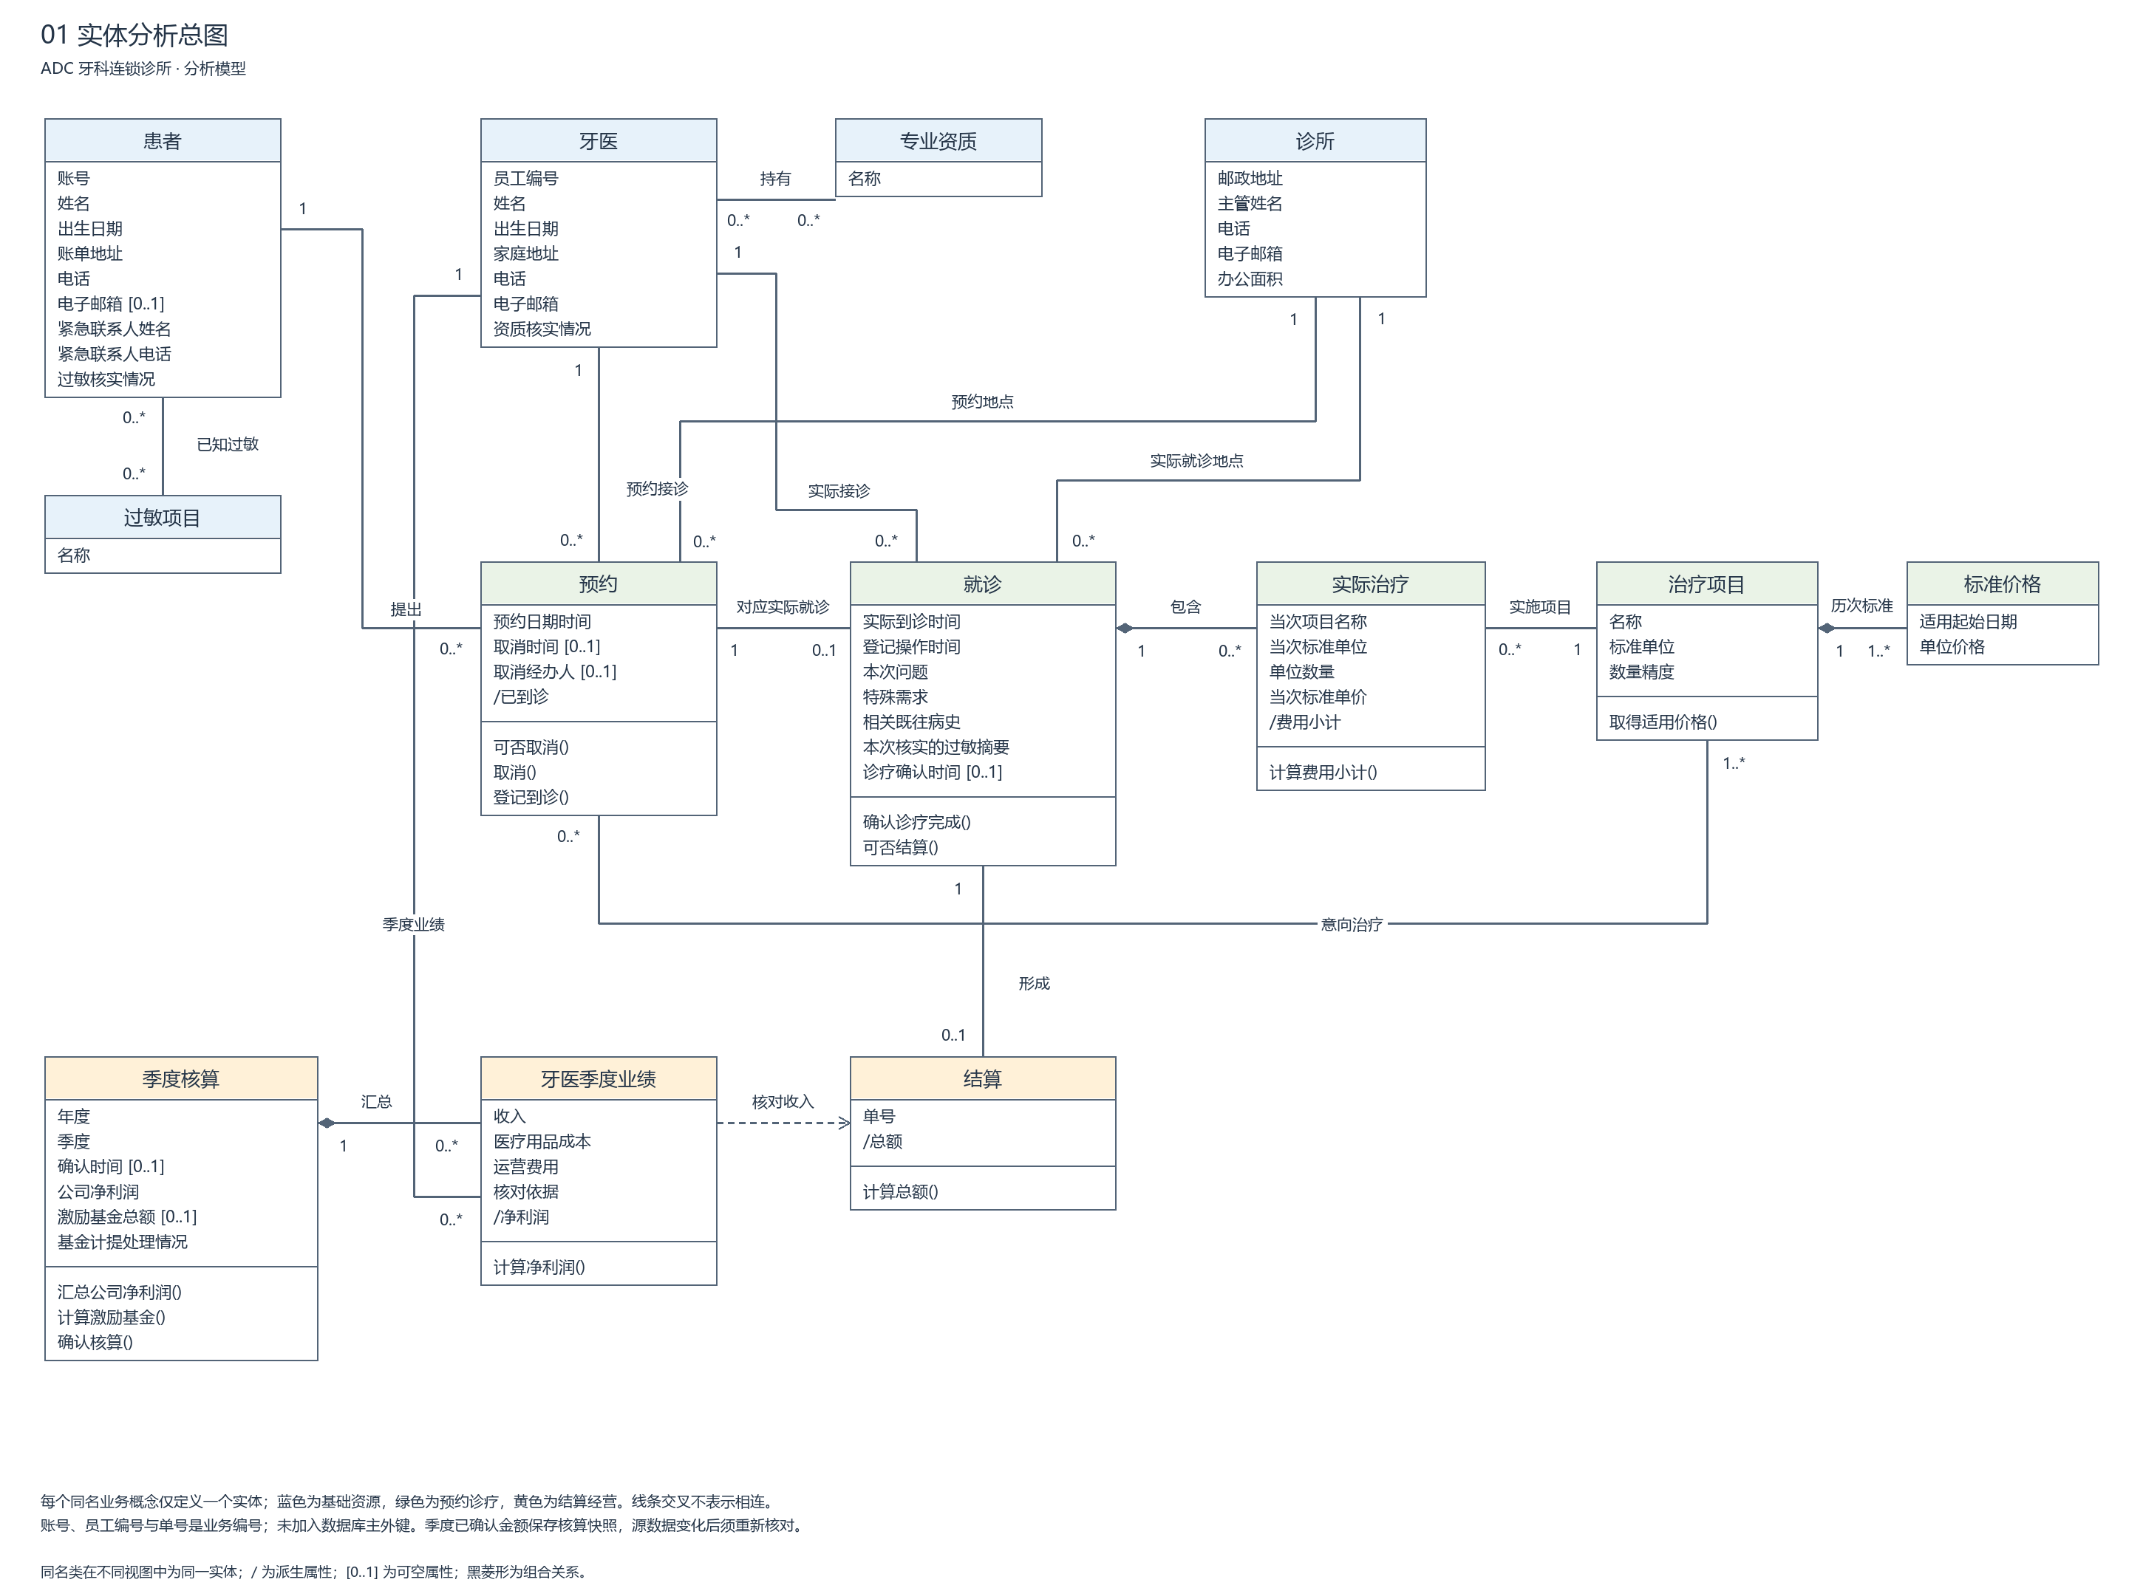
图7-1 ADC 实体分析类图
图例：方框分列类名、属性和关键业务操作；实线为关联，两端数字为多重性，黑菱形表示组合，虚线箭头表示依赖。“/”为派生属性，“[0..1]”为可空属性。账号、员工编号和单号为业务属性，此处不标数据库主外键。
对象关系：一次预约最多对应一次就诊，一次就诊最多形成一项结算；就诊包含实际治疗，治疗项目管理历次标准价格，季度核算汇总牙医业绩。患者的多项过敏、牙医的多项资质及预约的意向治疗直接用多对多关联表达。
业务约束：取消保留原安排，未到诊不等于取消；分析中“/已到诊”由实际就诊关联推导，数据层按案例保留到诊标记并同步维护。实际治疗保存当次名称、单位和单价；诊疗、结算及季度确认的职责在后续对象交互中进一步细化。

八 分析序列图

8.1 编制说明与共用约定
本部分承接第六部分的13个系统用例，每个用例以一张分析序列图表达基本路径，并将简单扩展合入图中。边界对象负责输入与输出，控制对象协调用例，实体对象承担校验、计算与状态变化。生命线使用第七部分的分析类；第十部分的多对多关联表用于持久化关系，不逐表建立业务对象生命线。
图中冒号表示类的对象，生命线按用例需要可代表被定位对象或对象集合；实线箭头表示同步操作调用，虚线箭头表示返回。消息序号便于阅读，不对应规约步骤号。alt表示条件分支，opt表示可选交互，loop表示集合迭代。完整高清图与PlantUML源文件见随附文件夹。
共用约定：请求和确认入口均核验授权；基本成功路径以对象存在、输入有效且授权通过为前提。预览不改变正式记录，等待用户确认期间不保持未提交写入。确认时复核来源与内容，发生变化先返回重新核对。每次提交整体成功或撤销，重复请求不得生成重复业务记录，关键变更保留操作者与时间。
职责分配：就诊组织诊疗完成及结算条件检查，实际治疗负责费用小计；结算负责单号与总额；诊所负责取消率与本地需求汇总；专业资质负责同类持有人统计；季度核算组织牙医季度业绩计算利润和基金。控制对象不通过取出全部字段自行完成业务计算。
图中省略重复的权限拒绝、保存失败及技术设施交互；图后说明给出补正、失败和重新办理的去向。无记录、资料不足与查询失败分别处理，不把缺失金额视为零。核对凭据表示待确认内容与来源的版本或摘要，不要求新增业务表字段。

8.2 UC01 维护患者档案
对应路径：基本路径1—6及已有档案更新分支。
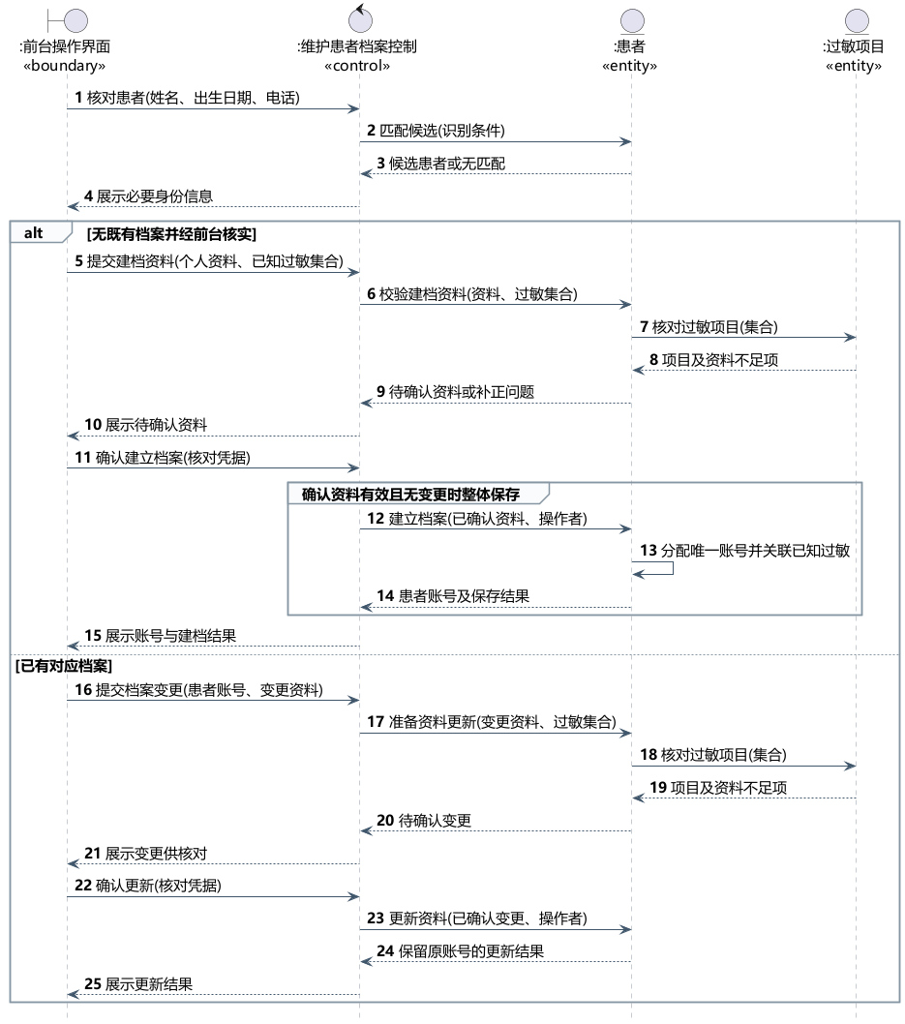
图8-1 维护患者档案分析序列图
扩展与约束：候选不唯一由前台核实，不能自动合并；字段缺失、疑似重复或记录变化时返回补正与核对，放弃时不保存。

8.3 UC02 安排就诊预约
对应路径：基本路径1—6及确认时新冲突分支。
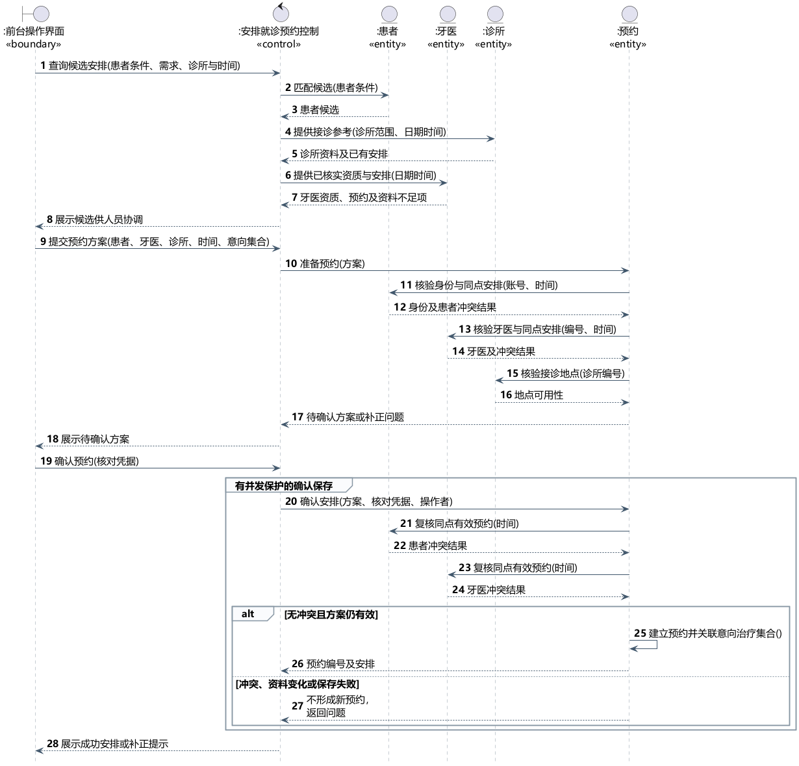
图8-2 安排就诊预约分析序列图
扩展与约束：无档案或身份不明确先办理UC01；意向治疗至少一项且须为有效项目。时长、移动时间和技能适配由前台与牙医核实，系统不自动排班。

8.4 UC03 取消就诊预约
对应路径：基本路径1—5及重复取消、不可取消分支。
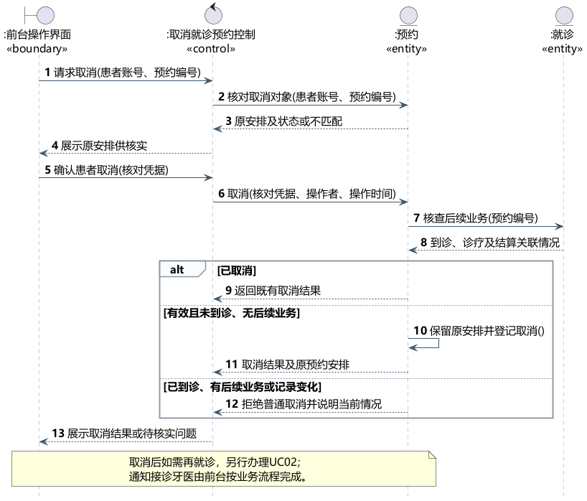
图8-3 取消就诊预约分析序列图
扩展与约束：找不到预约或账号不匹配时结束核对；取消保存失败不改变原状态。未到诊不能作为患者主动取消的证据。

8.5 UC04 登记到诊
对应路径：简要规约UC04基本路径1—4及重复登记分支。
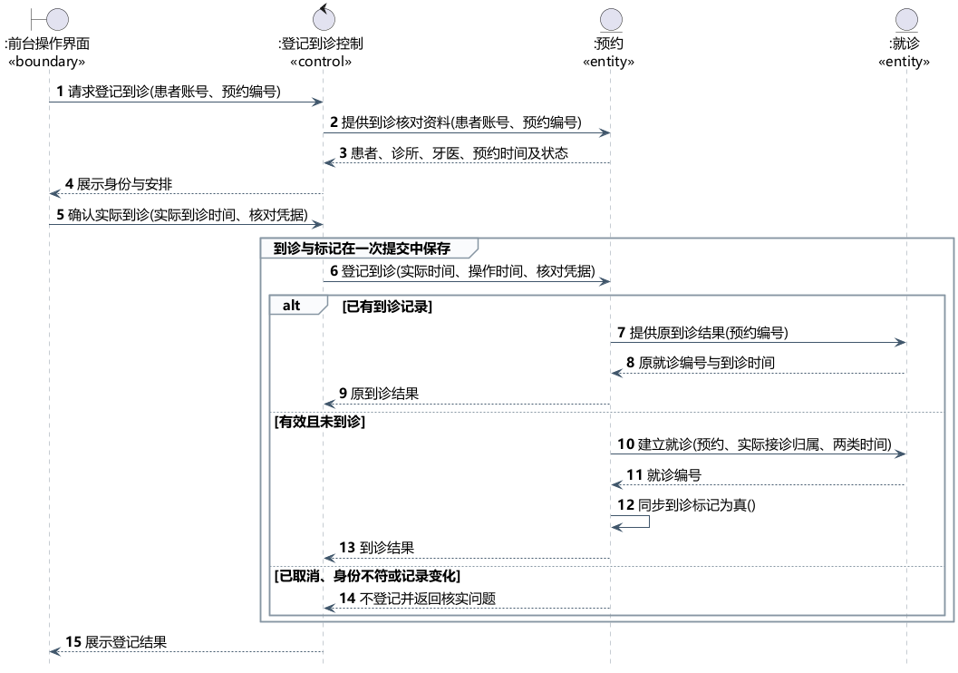
图8-4 登记到诊分析序列图
扩展与约束：无预约的现场就诊、取消后重约，先办理UC02。实际到诊时间与登记操作时间分别保存，不能用后者替代前者；失败时二者不产生部分更新。

8.6 UC05 查阅患者诊疗资料
对应路径：简要规约UC05基本路径1—3及无既往记录分支。
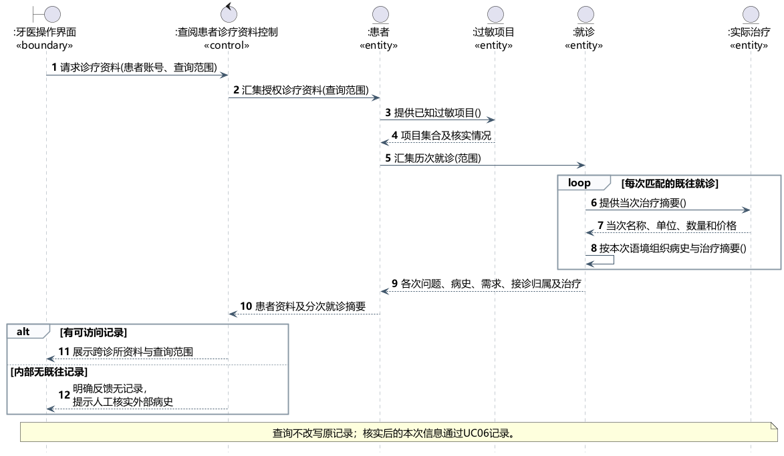
图8-5 查阅患者诊疗资料分析序列图
扩展与约束：患者不存在、无权限或查询失败分别反馈，不返回伪造的空病史；每次就诊按自身语境展示，不能将历史特殊需求视为当前事实。

8.7 UC06 记录诊疗情况
对应路径：基本路径1—7及确认时校验失败分支。
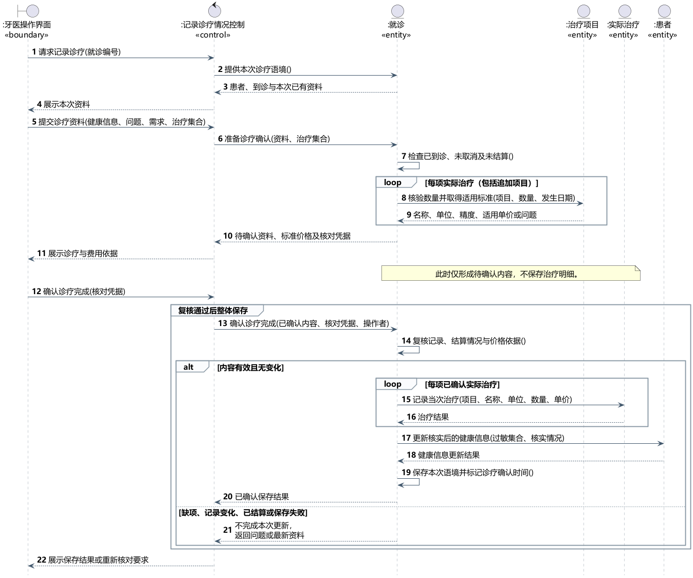
图8-6 记录诊疗情况分析序列图
扩展与约束：初次校验发现未到诊、已取消、数量无效、价格缺失时不进入确认；牙医补正或追加治疗后重新准备确认。已开单的费用更正不在本用例直接处理，失败不形成部分更新。

8.8 UC07 开具就诊发票
对应路径：基本路径1—5及已有结算、确认时变化分支。
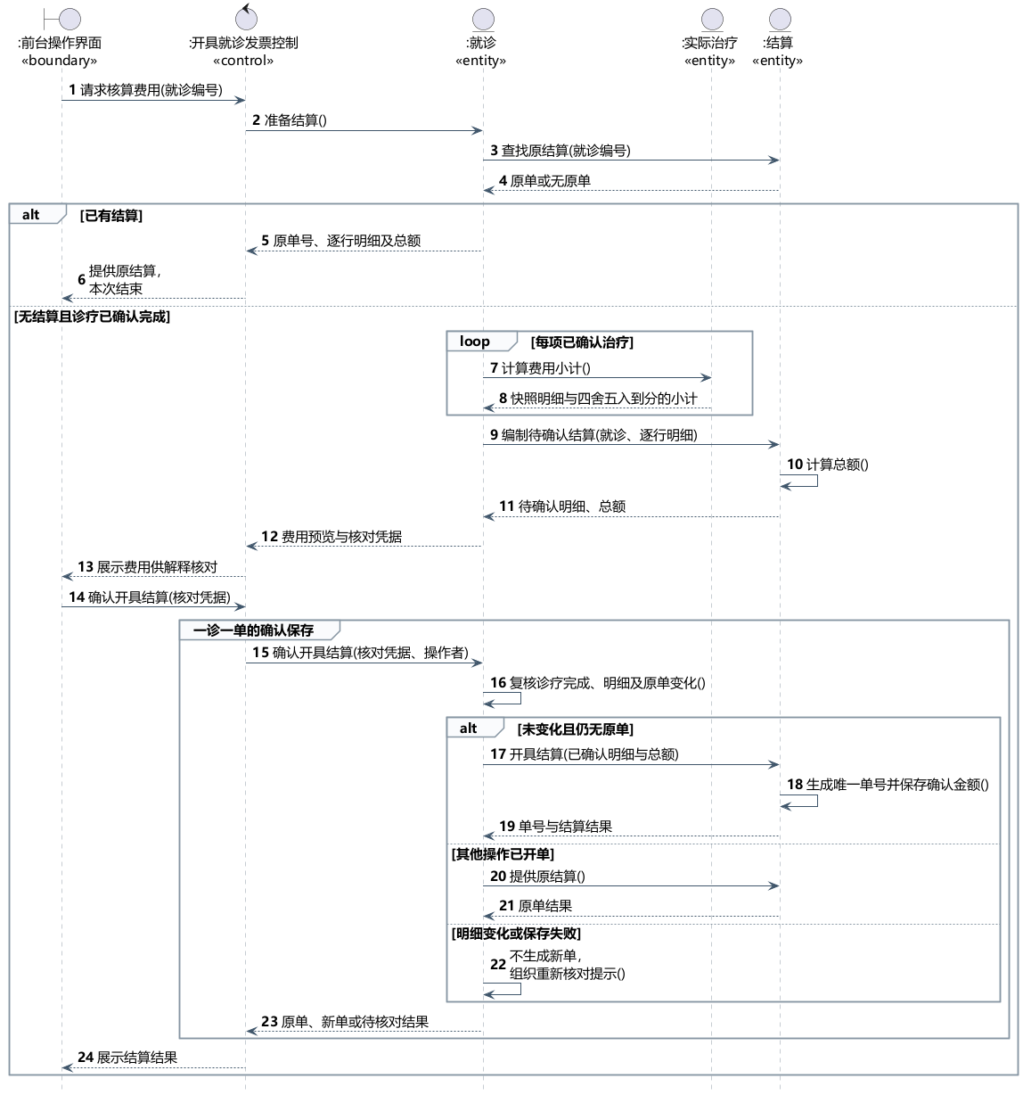
图8-7 开具就诊发票分析序列图
扩展与约束：未完成诊疗或数量价格不完整时不准备正式结算；开单前费用有疑问，通过UC06核实未开单内容后重算。结算明细来自实际治疗快照，不重复建立结算明细表。

8.9 UC08 维护诊所资料
对应路径：简要规约UC08的查询核对、提交、检查、确认、保存。
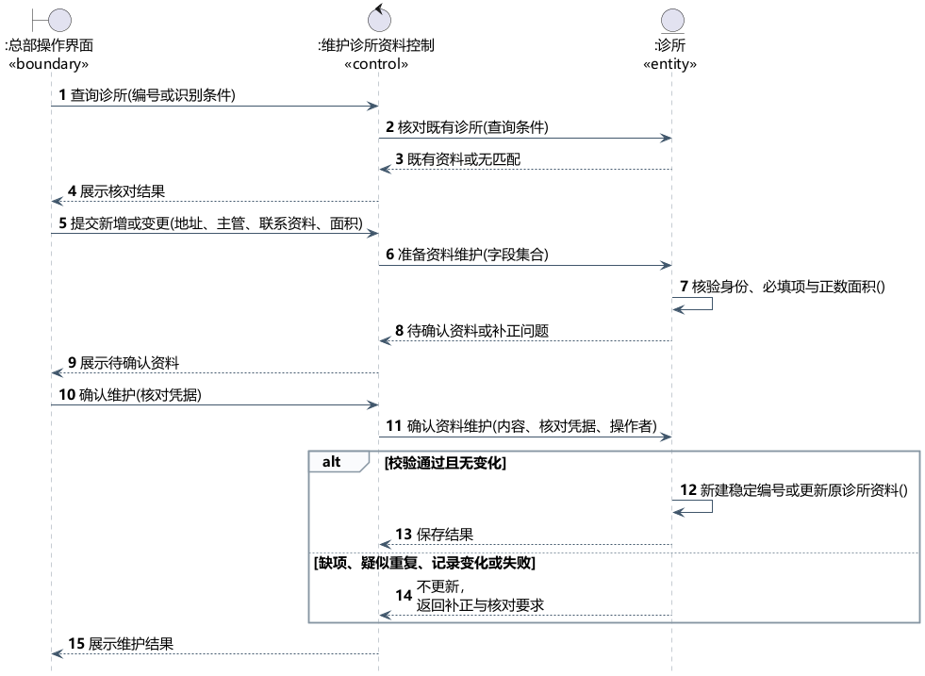
图8-8 维护诊所资料分析序列图
扩展与约束：地址或主管变更保留原诊所身份及历史归属；被预约或就诊引用的诊所不得直接删除。

8.10 UC09 维护牙医资料
对应路径：简要规约UC09基本维护流程及编号冲突分支。
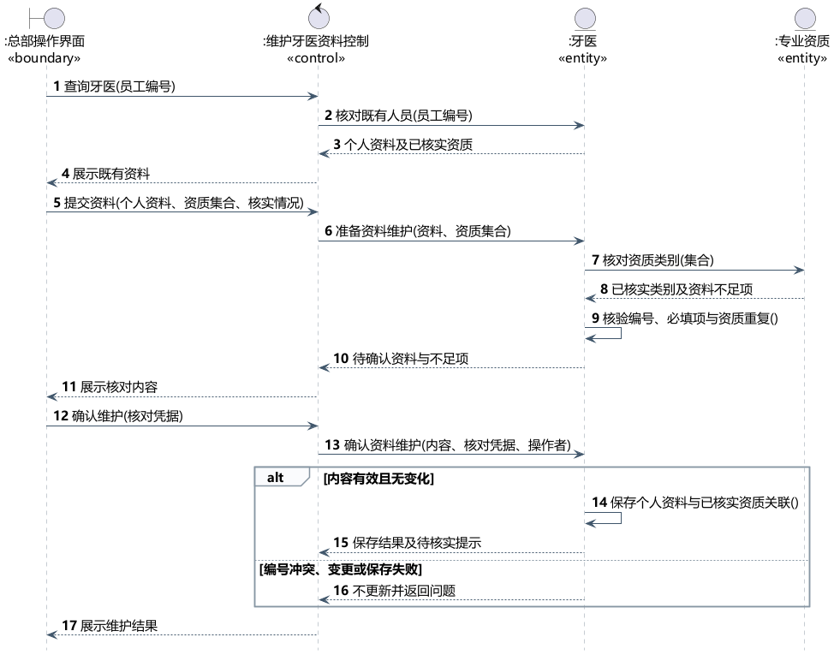
图8-9 维护牙医资料分析序列图
扩展与约束：多项资质由牙医对象组织核对与关联，未知资质保留待核实情况。牙医不固定绑定诊所，已有接诊与核算归属不得随个人资料更新而改变。

8.11 UC10 维护治疗项目与标准价格
对应路径：简要规约UC10基本维护流程及同日价格冲突分支。
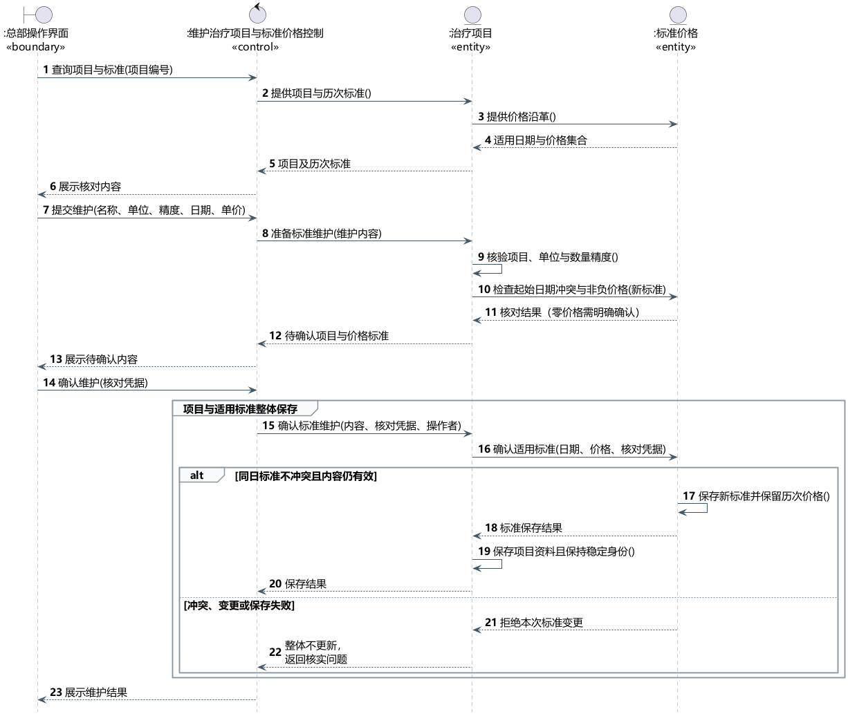
图8-10 维护治疗项目与标准价格分析序列图
扩展与约束：整体对象治疗项目负责转交价格维护；调价不重写实际治疗快照。项目含义实质变化时新增项目，不让新含义污染历史。

8.12 UC11 查看取消就诊统计
对应路径：基本路径1—4及分母为零、核查明细分支。
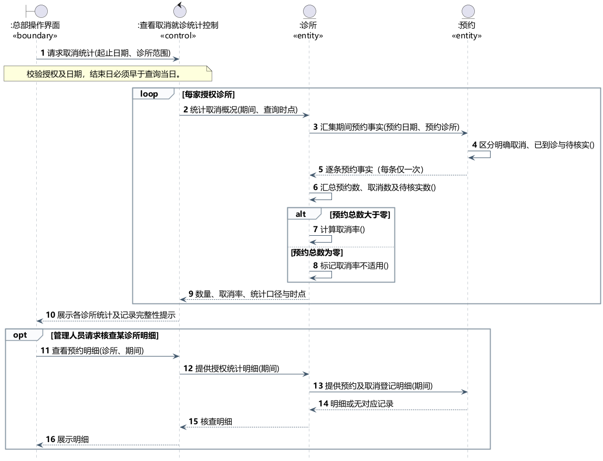
图8-11 查看取消就诊统计分析序列图
扩展与约束：日期无效、未结束期间或范围越权时不执行统计；查询失败明确反馈，不能用零代替失败。取消率＝明确取消数÷预约总数；归期依据预约日期，待核实未到诊记录不计为取消。

8.13 UC12 查看治疗需求与牙医资质对照
对应路径：基本路径1—4及资料不足提示。
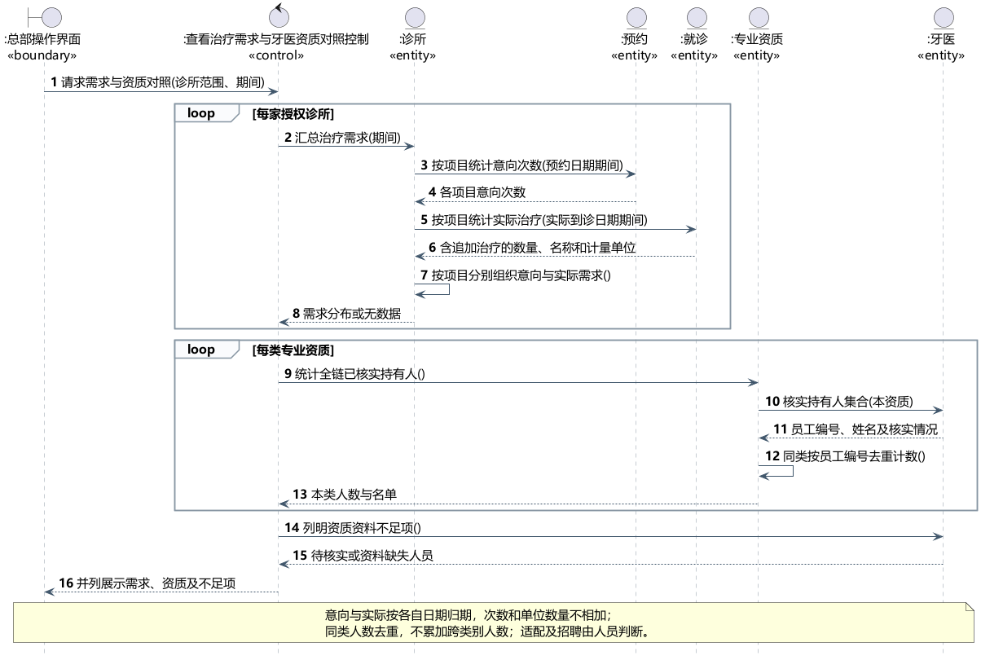
图8-12 查看治疗需求与牙医资质对照分析序列图
扩展与约束：无治疗数据不能断言无需求；不按某诊所固定牙医名单统计全链技能，不推导自动映射、排班或招聘人数。实际治疗及单位快照由就诊整体汇总，控制类不直接遍历治疗组成部分。

8.14 UC13 核算季度经营业绩
对应路径：基本路径1—7及未开单、非正利润、确认时变化分支。
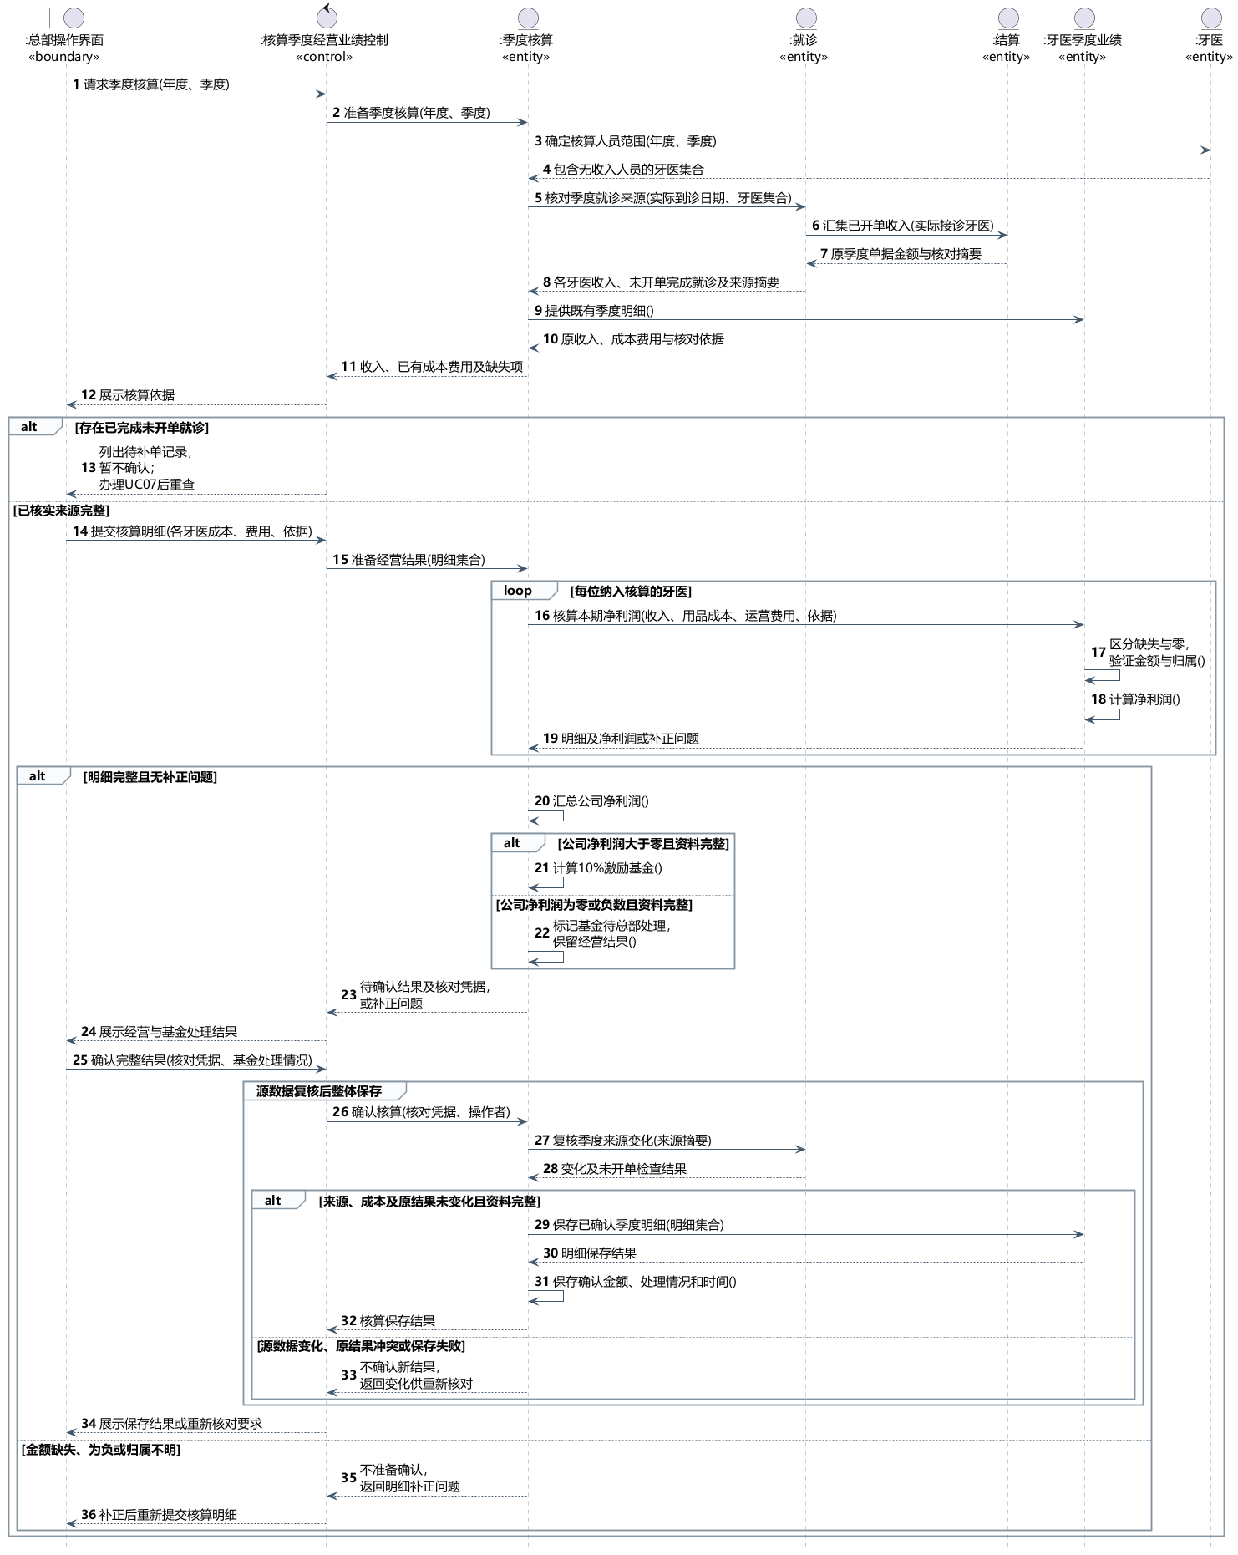
图8-13 核算季度经营业绩分析序列图
扩展与约束：已有结果先展示原结果，更新须再次确认并保留变更依据，不重复累计；无收入仍检查成本费用。缺失金额不得当零，基金待处理不阻断已核实经营结果，确认失败不形成部分更新。

九 分析状态机图

9.1 建模范围与表示约定
本部分选择预约、就诊和季度核算三个核心对象建立状态机，描述对象在收到操作请求时能否改变业务事实，以及改变后必须满足的条件。其他对象的维护和计算规则通过已有实体职责及序列图表达。
图中状态使用“有效未到诊”“诊疗已确认”等描述对象情况的名称；迁移采用“事件[警戒条件]/动作”的形式。黑实心圆表示新对象的初始进入方式，不表示业务流程开始。状态框中的事件与动作属于内部转换，执行后仍保持当前状态。
G表示请求身份与授权有效、对象和业务资料核对通过、核对凭据未失效。迁移还须满足各自的业务条件，写入以整体保存成功为界；保存失败不改变原业务事实。准备、预览和只读查询不会直接改变正式状态。同一成功请求重试返回既有结果，不重复写入。
状态由已有属性及关联共同确定：预约结合取消信息、到诊标记和就诊关联；就诊结合诊疗确认、实际治疗和结算关联；季度核算结合确认快照及基金处理情况。不能仅凭一个状态标记跳过完整性检查。
已取消、已结算及已确认对象仍须支持历史查阅与重复请求反馈，因此不将它们画为对象终止。读取历史对象时恢复其实际状态；源业务变化也不自动改写已确认经营快照。完整高清图、状态定义及PlantUML源文件见随附压缩包。

9.2 预约状态机图
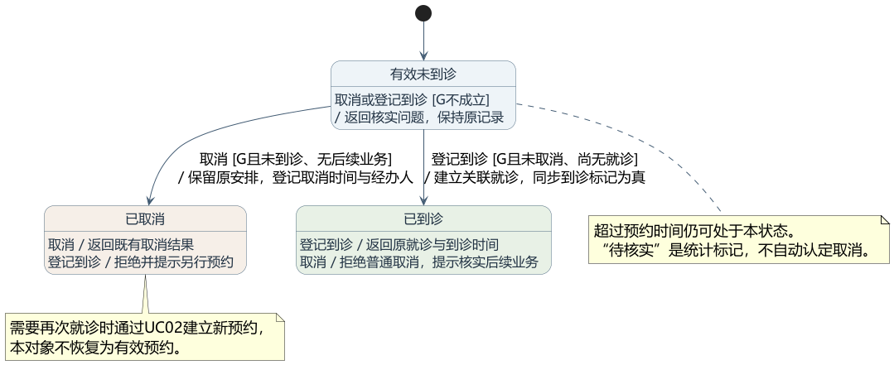
图9-1 预约分析状态机图
对象状态 | 判定依据
有效未到诊 | 取消时间为空；到诊标记为false；不存在关联就诊。
已取消 | 取消时间和经办人均有值；到诊标记为false；不存在关联就诊。
已到诊 | 取消时间为空；到诊标记为true；恰有一条关联就诊。
本图描述一条预约的生命周期。初始节点表示新预约确认建立后处于“有效未到诊”，不表示每次查询或系统业务流程重新开始。三个状态由取消信息、到诊标记及就诊关联共同确定。
G表示本次请求身份与授权有效、对象和业务资料核对通过、核对凭据未失效；两个写入事件还须在提交时复核状态。到诊登记与就诊建立整体成功，保存失败不留下“已到诊但无就诊”等矛盾组合。
已取消的预约保留原诊所和预约日期，供UC11统计；再次就诊通过UC02创建新的预约对象。预约过期本身不触发取消，到期但未到诊且未取消的记录仅作为待核实资料。已到诊后是否完成诊疗或结算由就诊对象管理，不再重复拆分预约状态。

9.3 就诊状态机图
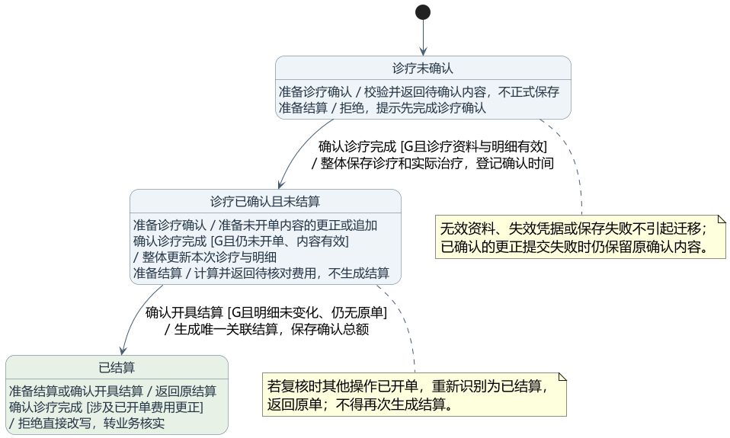
图9-2 就诊分析状态机图
对象状态 | 判定依据
诊疗未确认 | 已有实际到诊及预约关联；诊疗确认时间为空；无结算。
诊疗已确认且未结算 | 确认时间有值；至少一项有效实际治疗；尚无结算。
已结算 | 诊疗已确认；恰有一张关联结算；费用明细及总额可追溯。
就诊对象由UC04成功登记到诊时建立，初始处于“诊疗未确认”。准备诊疗确认只生成待核对内容，不能把预览当作已保存草稿；牙医确认且校验通过后，才整体保存本次语境、实际治疗快照和诊疗确认时间。
G沿用共用核对条件。诊疗有效要求必要信息已经核实、至少一项实际治疗、数量与精度有效且价格依据明确；结算前还需确认诊疗已完成。内部转换写在状态框中，表示可在状态不变的情况下完成业务操作。
未开单时可经UC06重新确认更正或追加治疗，仍处于“诊疗已确认且未结算”；费用预览也不改变状态。确认开单后进入“已结算”，后续价格调整和项目改名均不得改写当次费用快照。
重复开单返回原结算。确认时若发现其他请求已经开单，应重新读取当前状态再返回原单；记录变化则先重新核对。费用相关的已开单更正不在UC06直接处理，查询既往资料仍可进行。

9.4 季度核算状态机图
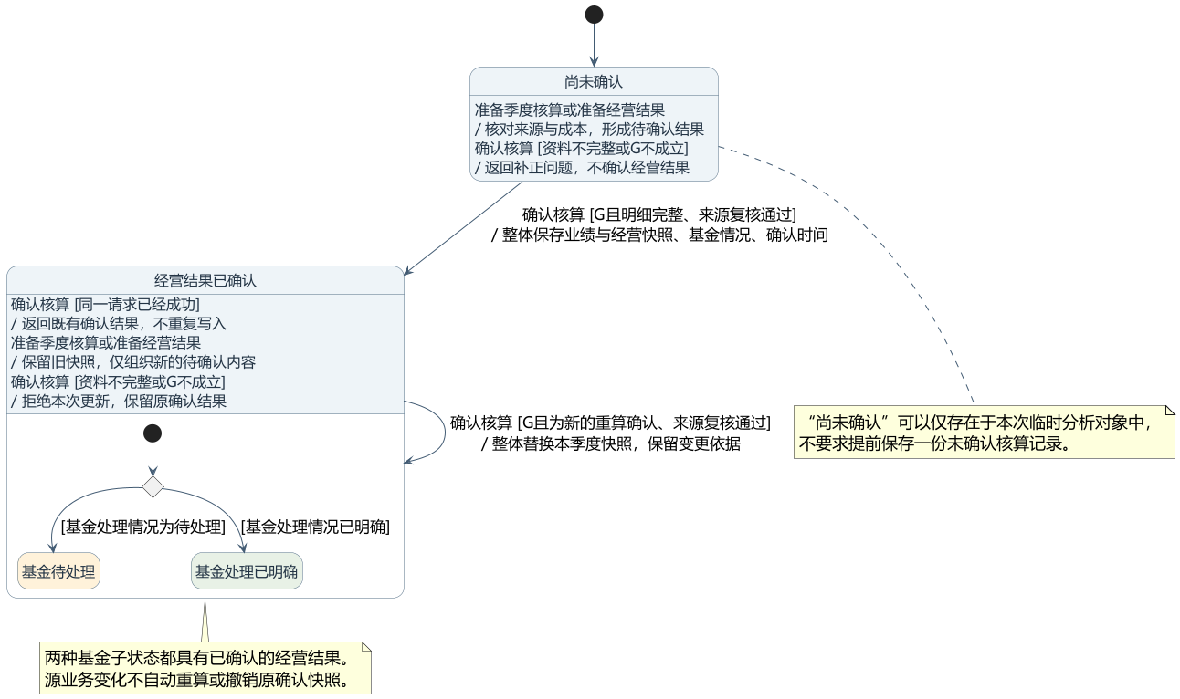
图9-3 季度核算分析状态机图
对象状态 | 判定依据
尚未确认 | 没有已确认经营快照；首次核算的候选内容尚未正式确认。
经营结果已确认 | 季度业绩完整、公司利润及确认时点已保存；内含以下基金子状态。
基金待处理 | 经营结果已确认，但非正利润的基金政策尚需总部明确，基金金额可空。
基金处理已明确 | 经营结果已确认，正利润已按10%计提，或非正利润处理已由总部明确。
本图使用复合状态表达“经营核算确认”和“基金政策处理”的区别。进入“经营结果已确认”后，根据已保存的基金处理情况进入两个互斥子状态；基金待处理不使已核实经营结果变回尚未确认。判定菱形只选择子状态，不承担利润或基金计算。
首次确认前，候选核算可仅在临时对象中组织，尚未确认不是强制增加的数据库草稿。读取既有核算时按已保存事实恢复状态，不重新执行对象新建的初始转换。
G沿用共用核对条件；确认还必须满足：应纳入牙医和收入来源已核对、已完成未开单就诊已处理、成本费用及依据完整、金额和归属有效、源记录与原核算在确认时未发生冲突。各牙医净利润和公司利润按前文计算，正利润基金为10%，非正利润由总部明确政策。
重新准备核算仅形成新候选，旧确认结果继续保留。只有再次确认且整体保存成功，才替换同一年度季度的原结果；基金处理情况随后重新决定子状态，不重复累计。来源变化、缺失、冲突或保存失败均保留原确认快照，提示重新核对。

十 建立数据层

10.1 存储方案与关系映射
本系统采用关系数据库保存连锁诊所业务数据，以主外键、唯一约束及事务支持跨诊所信息关联和经营核算。第七部分的13个实体类映射为16张业务表，ER图见图10-1。三张多对多关联表属于存储结构，不作为新的核心业务实体。
对象或关系 | 映射方式
患者、牙医、诊所 | 分别映射同名主表，普通属性映射列，对象实例映射行。
过敏项目、专业资质 | 分别映射描述表；名称唯一，重复类别先规范核对。
预约、就诊、结算 | 分别映射同名表；就诊与结算各用唯一外键表达最多一条关联。
治疗项目、标准价格、实际治疗 | 价格及明细通过非空外键关联其整体；标准价格保留适用日期。
季度核算、牙医季度业绩 | 核算表承接季度整体，业绩表用核算编号与牙医ID组成联合主键。
三个多对多关系 | 患者过敏、牙医资质、预约治疗项目分别使用关联表和联合主键。
主键要求唯一、恒定，并与可能维护调整的业务编号分离。患者、牙医和结算分别增加内部ID，原账号、员工编号和单号保留为非空唯一字段；业务入口仍可用这些编号定位对象。
关系表 | 内部主键 | 业务字段
患者 | 患者ID | 账号唯一且非空
牙医 | 牙医ID | 员工编号唯一且非空
结算 | 结算ID | 单号唯一且非空
其他独立表的编号按系统生成的内部标识处理；多对多关联表及季度业绩直接用稳定外键组成联合主键。关联使用内部ID，业务编号变化不会改变原有对象身份和历史引用。当前领域没有继承层次，无须增加继承映射表。

数据库实体关系图
图10-1为关系数据库表结构，与第七部分分析类图分别表达对象模型和存储模型。实体类的属性映射为列，操作留在业务层；关联通过外键或关联表实现，数据库主键及SQL类型在本部分确定。
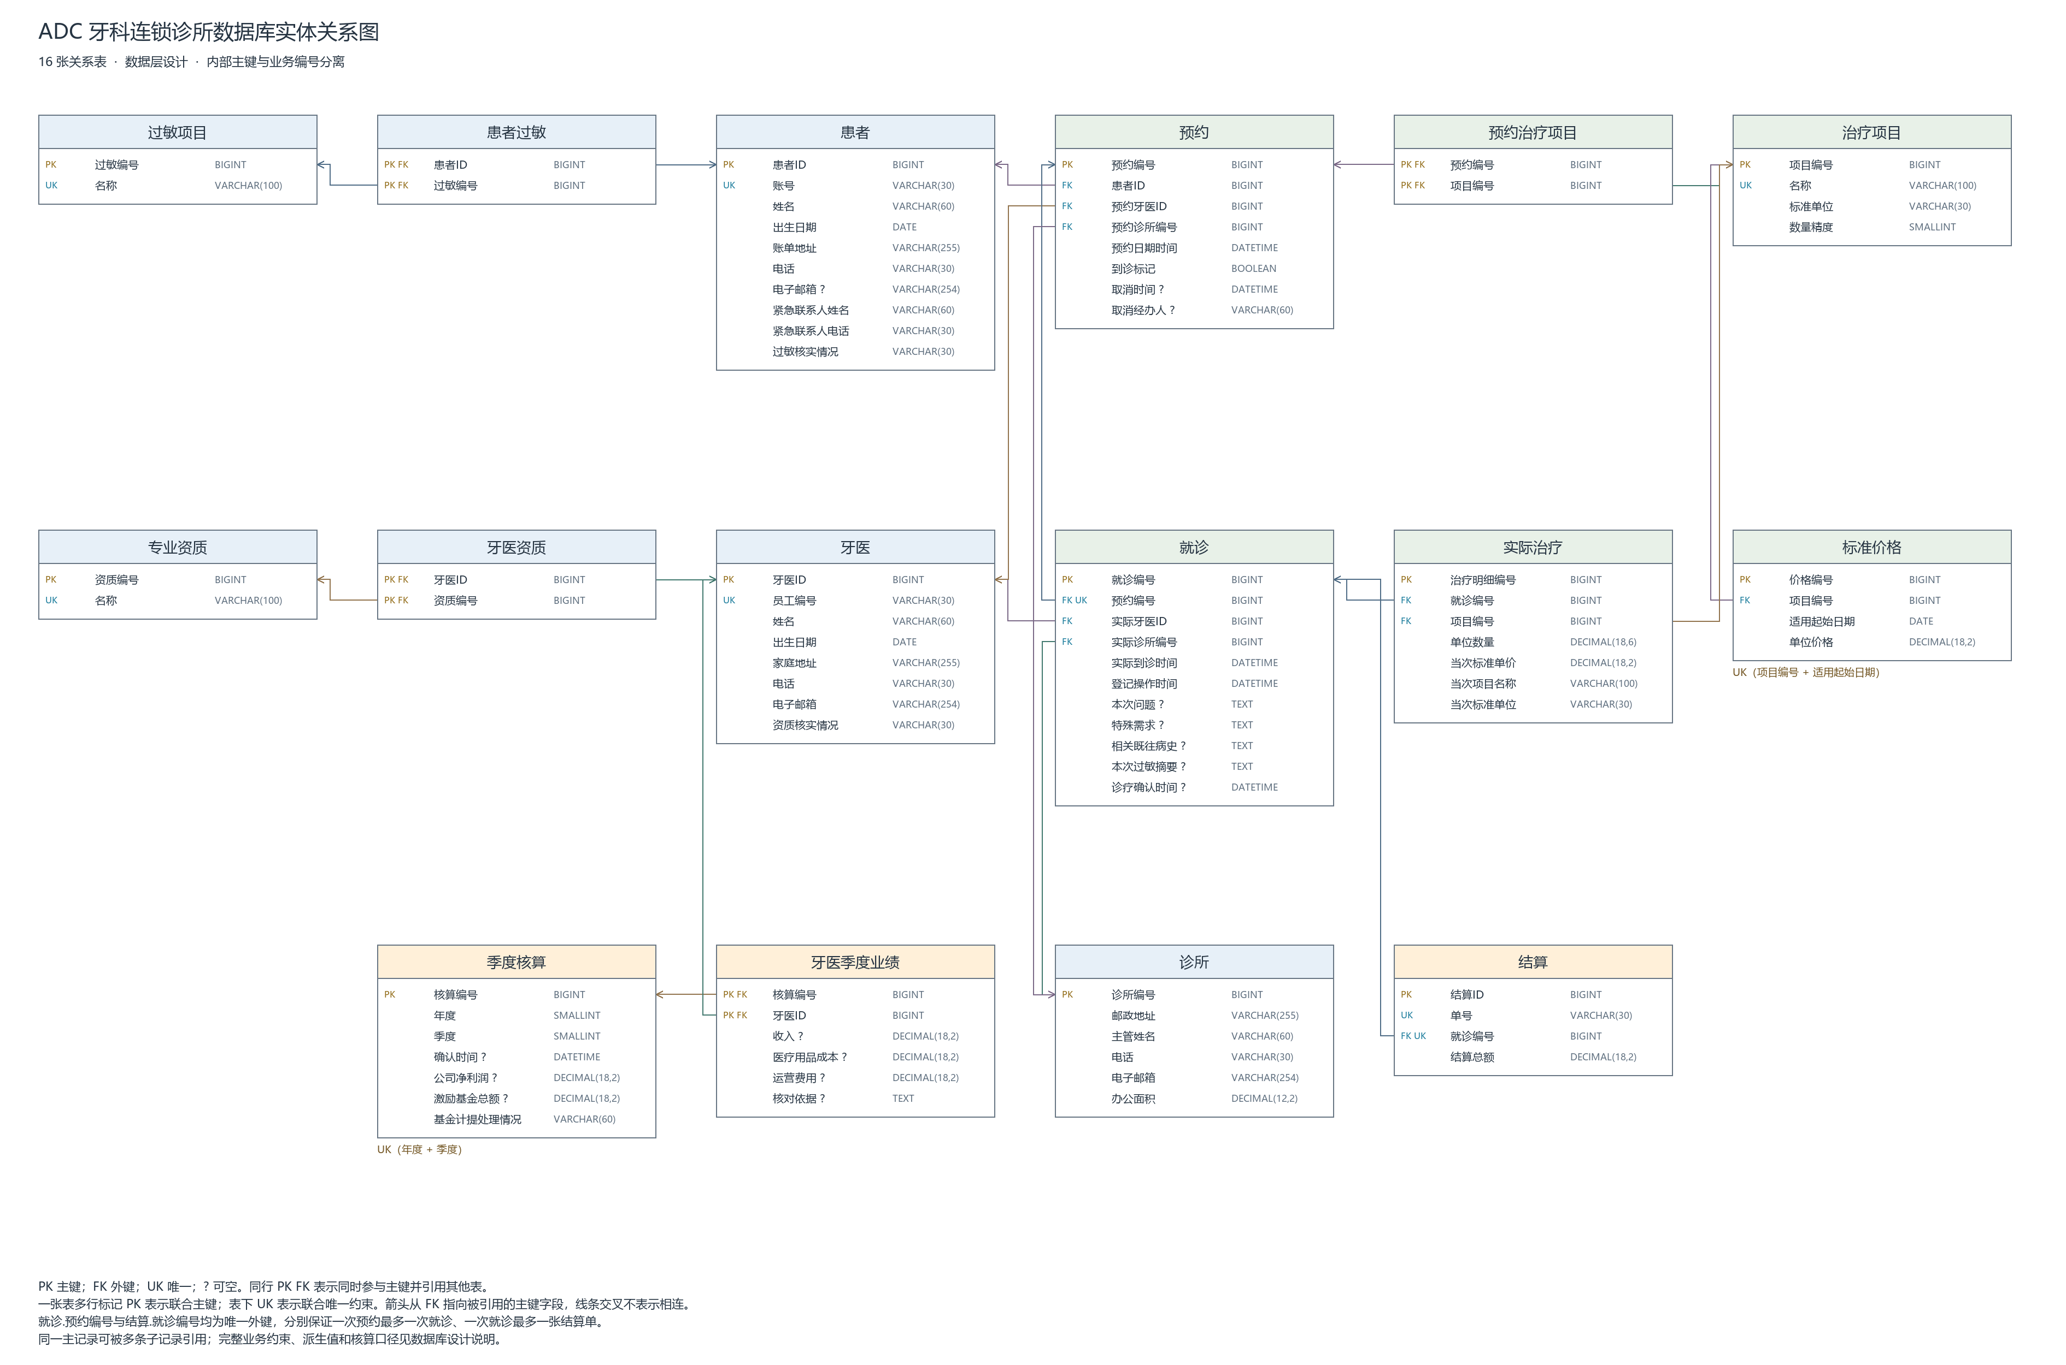
图10-1 ADC 数据库实体关系图
图例：PK为主键，FK为外键，UK为唯一约束，“?”表示可空。多行PK组成联合主键，表下UK表示联合唯一约束；箭头从外键字段指向所引用的主键字段。完整高清ER图及字段说明见随附“数据层设计”目录。
三张关联表分别落实患者与过敏项目、牙医与专业资质、预约与治疗项目的多对多关联。就诊的预约外键、结算的就诊外键各自唯一，标准价格按项目与起始日期唯一，季度核算按年度与季度唯一。
两种图的元素存在映射关系，但不要求一一对应：分析图不增加数据库内部ID、关联表或SQL类型；ER图不以类的操作表达行为，相关规则由业务层和存储约束配合落实。

10.2 范式与历史数据保存
结构映射先保证语义清晰和规范化。患者、牙医等当前资料集中维护，关系通过外键表达，避免同一事实在多处独立更新。
检查项 | 本系统处理
第一范式 | 过敏、资质及意向治疗逐项关联，不在一列保存列表。
第二范式 | 联合键下的非键字段依赖整个组合；季度业绩金额依赖季度与牙医。
第三范式 | 预约不复制患者或牙医的当前联系资料；就诊的患者从预约确定。
历史快照和确认结果按业务含义保存，并明确其来源及一致性要求。它们表达当时已经发生或确认的事实，不随当前基础资料自动变化。
保存内容 | 对应字段 | 维护规则
实际治疗快照 | 当次项目名称、单位及单价 | 保存发生时事实，不随当前项目及价格变化。
确认金额快照 | 结算总额、季度收入、公司利润、基金 | 确认后保留结果；更正或重算再次核对。
到诊标记 | 预约的到诊标记与就诊关联 | 按案例保留；同一事务同步，拒绝矛盾组合。
实际治疗的小计按单位数量与当次单价计算并四舍五入到分，结算总额为逐行小计之和。牙医季度净利润由已保存的收入、用品成本和运营费用计算；公司利润及基金则保存季度确认结果。
不存在用一列拼接多个过敏项目、资质或治疗项目的情况。当前查询需求由关系结构及必要索引支持，暂不引入NoSQL或为性能推测增设冗余业务表。

10.3 完整性、事务与索引
约束层面 | 处理规则
身份及关系 | PK、FK、非空及UK；外键禁止删除被引用的历史对象。
唯一业务事实 | 就诊.预约编号、结算.就诊编号唯一；每年度季度至多一项核算。
数值与时间 | 数量和面积大于零；价格、成本费用非负；季度1—4；同项目同日起价唯一。
有效预约冲突 | 同一患者或牙医同一时间不能有两个未取消预约；提交时并发复核。
整体写入 | 到诊与就诊、诊疗与明细、结算及季度确认各自整体提交，失败整体撤销。
确认与追溯 | 更新前检查变化；已开单费用不可直接改写；变更保留操作者、时间及依据。
等待用户确认期间不保持数据库事务。提交时重新加载并核对必要事实，再在受并发保护的事务中提交；相同成功请求返回既有结果。跨表确认规则由实体校验和提交事务共同落实，不以外键代替业务检查。
索引或约束 | 用途
预约（患者ID，预约日期时间） | 在未取消记录上唯一，防止患者同点重复安排。
预约（预约牙医ID，预约日期时间） | 在未取消记录上唯一，防止牙医同点冲突。
预约（预约诊所编号，预约日期时间） | 支持取消统计及按诊所查阅安排。
就诊（实际牙医ID，实际到诊时间） | 支持季度收入归属与接诊历史检索。
条件唯一规则可由过滤或部分唯一索引实现；产品不支持时，必须采用等效并发控制。各外键按关联查询设置索引，避免重复创建联合主键已有的左前缀索引；姓名和电话只作为非唯一核对线索。
季度确认采用可串行化事务或等价写入协调，发现来源新增、变化或冲突时回滚重查，避免仅核对一次便覆盖旧快照。操作审计沿用统一存储机制，写入接口携带操作者、时间及变更依据。

10.4 数据映射器与存储访问
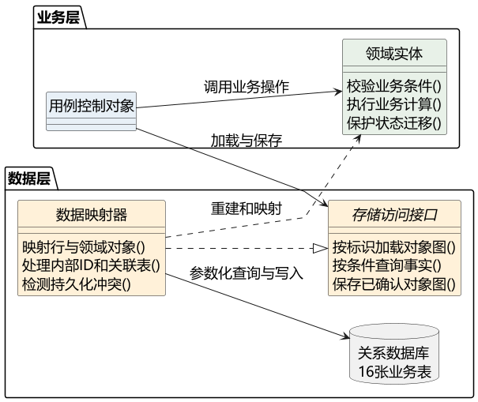
图10-2 数据映射器结构
用例控制对象通过存储访问接口加载和保存所需对象图，业务规则仍由领域实体承担。数据映射器负责对象与表行转换、内部ID、关联表及持久化冲突，封装参数化查询与写入；实体不直接访问数据库。
接口按业务整体组织：一次就诊加载实际治疗及原结算，确认时按变更范围整体保存；未加载的集合不能被当作空集合删除。历史对象通过受控重建入口恢复业务事实，不重复触发新建状态迁移。
例如登记到诊时，在同一事务中复核预约、创建唯一就诊并同步标记；开单时重新检查明细与原单；季度确认时保存业绩及确认快照。失败整体撤销，重复请求返回原结果。
本阶段完成数据层设计，数据库产品、ORM及迁移脚本在实现时确定。EF正向、逆向工程可作为工具路线，存储接口不绑定某个具体框架。

十一 精化业务层

11.1 业务对象与操作定义
业务层采用面向对象设计，将类图中的属性、关联和操作落实为对象定义，将序列图中的消息落实为对象协作，将状态机中的事件与条件落实为操作内的守卫和状态变更。沿用13个业务实体和13个系统用例，数据层仍为16张核心业务表。
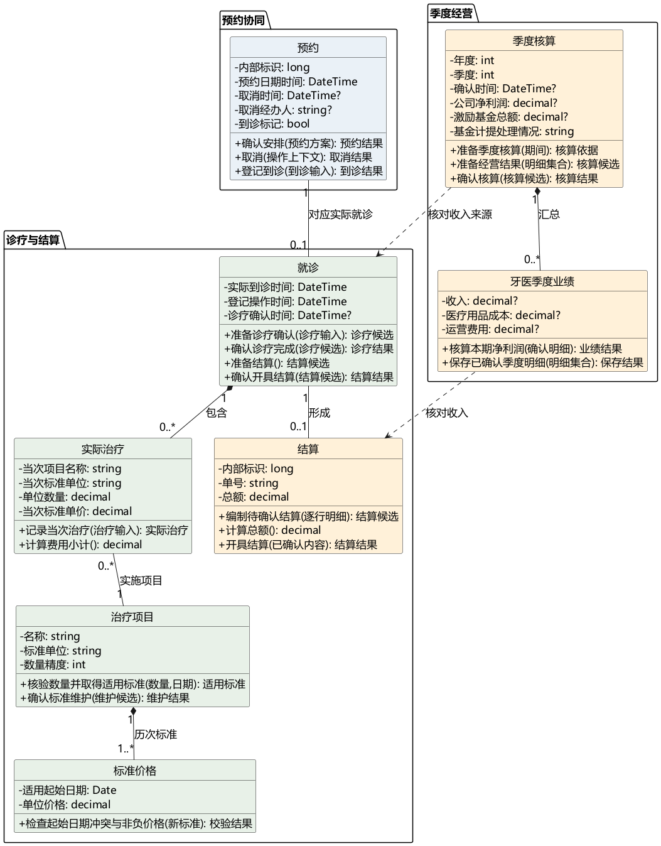
图11-1 关键业务类细化示意
本图仅展示8个重点类；完整分析模型见第七部分，数据库表结构见第十部分ER图，高清图和源文件见随附压缩包。属性私有，业务操作公开，集合通过所属对象维护。内部ID稳定，业务编号用于识别；金额用decimal，缺失值不等于零。候选和结果是传输值，不增加业务表。

11.2 用例操作契约
每个用例保留原控制对象，协调权限、加载、确认及事务；实体负责业务校验和计算，映射器负责保存。下表列出主要入口，完整输入、检查与结果见随附《业务操作契约》。
系统用例 | 主要责任对象 | 确认或查询结果
UC01 维护患者档案 | 患者 | 身份核对后保存资料及过敏关联，保持原ID。
UC02 安排就诊预约 | 预约 | 核验人员地点及意向，防患者与牙医同点冲突。
UC03 取消就诊预约 | 预约 | 保留原安排；到诊后拒绝普通取消。
UC04 登记到诊 | 预约、就诊 | 建立唯一就诊并同步标记，重复返回原结果。
UC05 查阅患者诊疗资料 | 患者 | 按权限汇集病史、过敏及历次治疗。
UC06 记录诊疗情况 | 就诊、实际治疗、治疗项目 | 核验全部明细后整体保存快照及健康信息。
UC07 开具就诊发票 | 就诊、结算 | 逐行舍入后求和，一诊一单，重复返回原单。
UC08 维护诊所资料 | 诊所 | 校验联系资料及正数面积，维持稳定身份。
UC09 维护牙医资料 | 牙医、专业资质 | 校验员工编号及已核实资质，不固定专属诊所。
UC10 维护治疗项目与标准价格 | 治疗项目、标准价格 | 保留价格沿革，避免影响既往治疗快照。
UC11 查看取消就诊统计 | 诊所、预约 | 仅明确取消计入分子；零分母为不适用。
UC12 查看治疗需求与牙医资质对照 | 诊所、专业资质 | 需求与资质分别呈现，同类人员去重。
UC13 核算季度经营业绩 | 季度核算、牙医季度业绩 | 完整核对来源及费用，整体保存季度快照。
确认请求携带请求标识、目标、候选内容和核对凭据；可信上下文提供操作者与时间。成功返回业务引用和已提交事实；失败区分无权、未找到、输入问题、状态不允许、依据变化和存储失败，保留原有效结果。

11.3 确认提交与预约控制
预览只形成候选，不修改原对象。用户确认时重新核对源数据，在本用例所需的并发保护下整体提交。等待确认期间不持有数据库事务。以下为设计伪代码，不是已运行程序。
确认提交(请求, 已认证上下文):
检查当前授权及目标范围，开始受并发保护的事务
若同请求同内容已成功：返回原结果
若同请求标识用于不同内容：拒绝提交
加载工作对象图，重新检查源数据及候选凭据
调用实体操作，保存本次整体变更及可靠审计和请求结果
提交成功后返回；失败则回滚并丢弃工作对象图
并发竞争后重新读取，返回原结果或重新核对要求
同点预约由患者和牙医的有效预约唯一规则保护；取消与到诊在同一预约上协调。请求去重不能替代这些业务约束。实体不直接写SQL，共用审计和请求机制沿用数据层的配套设施边界。
预约.取消(上下文):
已取消 → 返回原取消事实
已到诊或已有就诊、诊疗、结算 → 拒绝普通取消
请求经核实 → 记录取消时间与经办人，保留原安排

预约.登记到诊(输入):
已到诊 → 返回原唯一就诊，不修改原时间
已取消 → 拒绝；需要就诊时重新预约
核验实际时间、诊所与接诊牙医
创建唯一就诊并同步到诊标记，同一事务保存
安排预约须有有效患者、诊所、牙医和非空治疗意向；提交时复核患者与牙医同点冲突。技能适配、时长及跨诊所行程由人员核实。实际到诊时间与登记操作时间分开保存；过时未到诊的预约列为待核实，不自动推断取消。

11.4 诊疗确认与结算逻辑
诊疗记录和结算沿用“准备—核对—确认”的协作。准备阶段校验所有明细及患者健康变更，形成完整候选；确认阶段复核业务状态和依据，再一次应用，避免部分治疗或健康资料先行保存。
就诊.准备诊疗确认(输入):
要求已到诊、未取消且未结算
核验问题、特殊需要、已核实健康信息及每条治疗
调用治疗项目.核验数量并取得适用标准(数量, 发生日期)
形成名称、单位、数量及当次单价快照候选
返回完整候选和凭据，原对象保持不变

就诊.确认诊疗完成(候选):
重新检查状态、原记录、价格依据及全部候选
任一依据变化 → 重新核对；任一错误 → 不应用
一次应用诊疗、治疗快照及核实健康信息，记录确认时间

就诊.确认开具结算(候选):
已有结算 → 返回原单
要求诊疗已确认，费用完整且候选依据未变化
每行小计 = 四舍五入(数量 × 当次单价, 2)
总额 = 已舍入的各行小计之和
调用结算.开具结算，生成唯一单号并关联就诊
并发下以就诊唯一外键保证一诊一单，竞争时返回原单
标准按治疗发生日期选择，补录也不采用后来的新价。已形成治疗快照不随价格维护变动；开单后费用不能经普通更正直接改写。费用明细来自受保护的实际治疗快照，不重复维护一套可独立改写的事实。
金额示例：两行分别为1.5单位×0.01元，每行0.015元舍入为0.02元，总额0.04元。先合计再舍入会得到0.03元，不符合逐行计价规则。临床治疗适当性仍由牙医判断。

11.5 季度核算与查询逻辑
季度核算.准备经营结果(明细集合):
纳入无收入牙医，核验期间、实际牙医及已开单收入
存在已完成未开单就诊 → 补正后重新核算
成本费用缺失 → 补正；明确填写0 → 可继续
对每位牙医调用牙医季度业绩.核算本期净利润
牙医净利润 = 收入 - 医疗用品成本 - 运营费用
核验归属与分摊，汇总公司净利润，避免费用重复计入
公司净利润>0 → 按10%计提基金并舍入到分
公司净利润≤0 → 经营结果可确认，基金标为待总部处理

季度核算.确认核算(候选):
在季度写入协调下复核来源集合、候选与原结果
检测新增未开单完成就诊、收入及人员范围变化
任一变化 → 保留原快照，要求重新核对
整体保存牙医明细、公司利润、基金情况和确认时间
同年度季度重算替换原结果并留痕，不重复累加
收入100元、用品成本20元、运营费用30元时净利润50元，基金5元。公司利润为零或负数时，基金金额保持未确定，不能自动填零或计负数；个人奖金分配不在本阶段范围。
取消统计采用已结束自然日区间，按预约日期与预约诊所归属。分母包含取消预约，分子只计明确患者取消；待核实记录单列，分母为零时比率不适用。需求查询分列预约意向次数和实际治疗数量，不混加不同单位；同类资质按稳定牙医ID去重并显示员工编号。结果附条件、口径和时点，由总部进行业务判断。
本部分已按取消与到诊互斥、一诊一单、金额缺失与零值、诊疗整体确认和季度来源复核进行模型走查。完整操作契约、伪代码及检查场景见随附文件；它们是设计表达，持久化与并发行为仍须在具体实现平台验证。

十二 精化表示层

12.1 界面边界与功能入口
表示层承接前台、牙医、总部三个分析边界类，负责收集输入、组织核对和展示结果。页面按工作场景分组，13个用例仍各自调用原控制对象；业务规则由实体执行，存储由数据映射器负责。
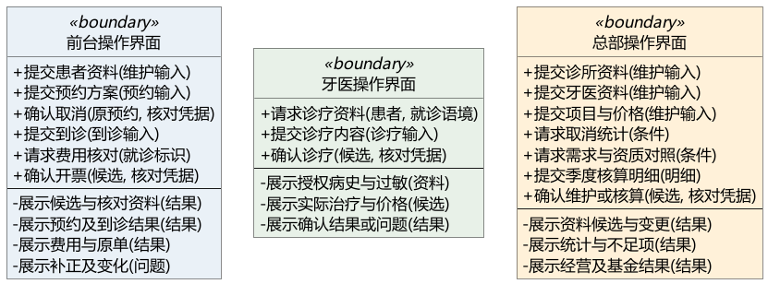
图12-1 界面边界类主要输入与输出
界面 | 功能入口 | 对应用例
前台 | 患者档案 | UC01 维护患者档案
前台 | 预约与到诊 | UC02 安排预约、UC03 取消预约、UC04 登记到诊
前台 | 就诊结算 | UC07 开具就诊发票
牙医 | 查阅诊疗资料、记录诊疗情况 | UC05 查阅资料、UC06 记录诊疗
总部 | 基础资料 | UC08 诊所、UC09 牙医、UC10 治疗项目与标准价格
总部 | 取消统计 | UC11 查看取消就诊统计
总部 | 需求与资质 | UC12 查看治疗需求与牙医资质对照
总部 | 季度核算 | UC13 核算季度经营业绩
图中“+”为公开输入事件，“-”为内部展示方法。完整逐用例输入输出见随附说明；高清图、原型和可编辑源文件均在压缩包中。页面分组不合并业务责任，也不扩大岗位授权。

12.2 界面状态与异常处理
界面状态描述一次确认操作会话，与预约、就诊和季度核算的业务状态分别管理。编辑仅修改工作副本；核对后展示完整候选，确认时固定内容及请求标识。查询页面采用条件输入、查询中和结果反馈的简化流程。
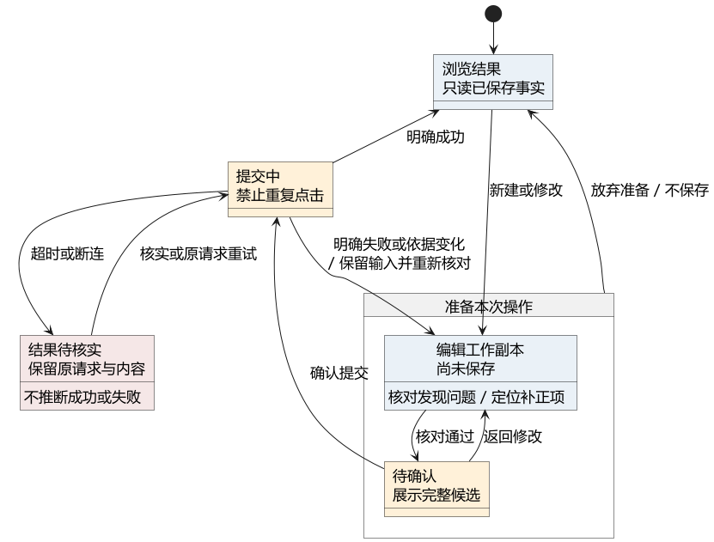
图12-2 确认类操作的界面状态机
情况 | 界面处理
输入问题或依据变化 | 定位补正项，保留可补正输入；旧候选失效，重新核对。
明确成功或失败 | 成功刷新权威结果；失败保留原有效记录，不展示虚假的成功。
超时或断连 | 进入结果待核实，保留原请求与内容；核实或同请求重试，防止重复操作。
无记录、资料不足、查询失败 | 分别反馈；零分母显示不适用，未填费用不显示成零。
等待用户确认期间不保持数据库事务。提交中禁用重复确认；按钮可用性只作操作引导，服务端仍检查权限与状态。取消编辑不撤销已提交业务；权限撤销时停止回显敏感内容。

12.3 前台与牙医界面原型
以下原型使用示例数据。前台按统一患者身份核对跨诊所安排；牙医查阅已有资料后录入本次实际治疗，核对当次标准及健康信息再确认。其余维护页面复用查询核对、编辑、候选确认和结果反馈模式。
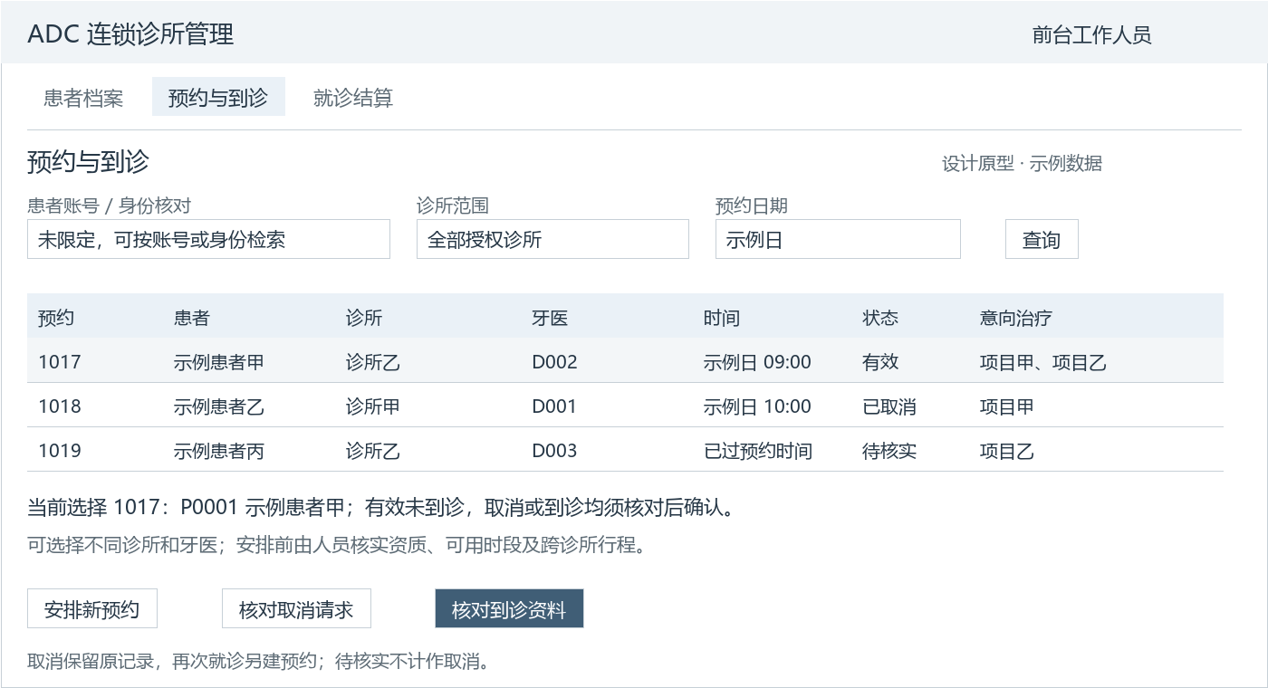
图12-3 前台预约与到诊界面
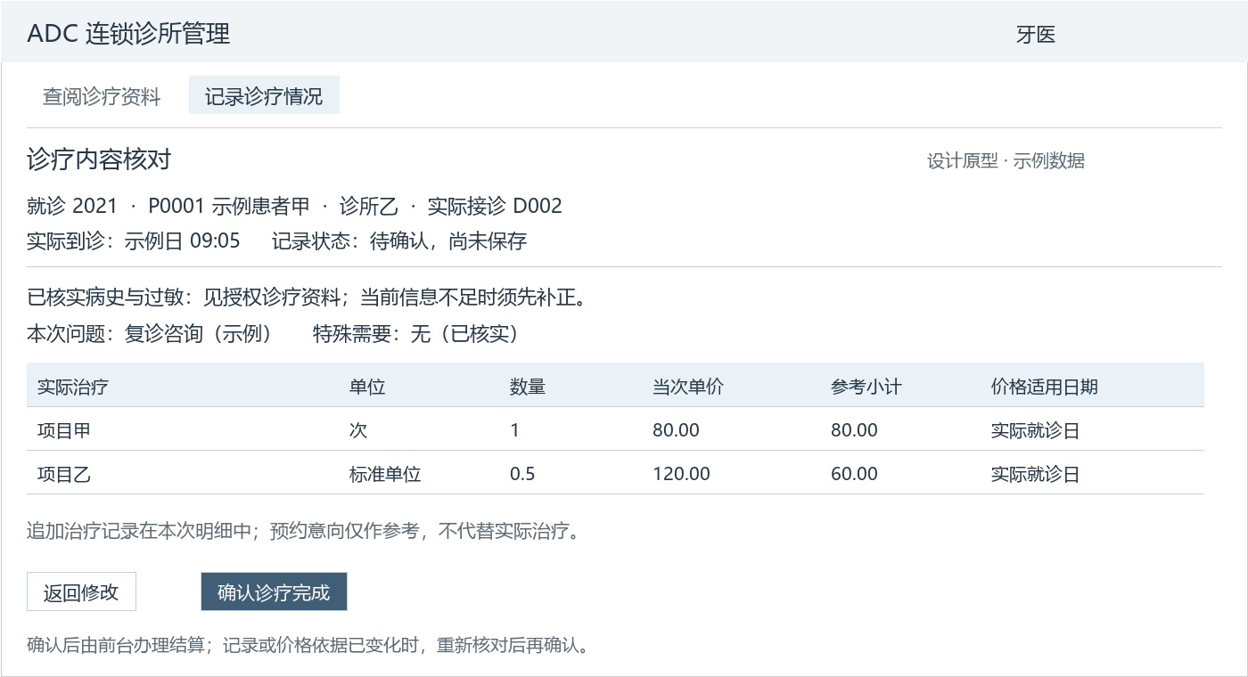
图12-4 牙医诊疗确认界面
已取消预约保留原安排，重新就诊另建预约。实际接诊资料与预约资料分别核对；预约意向不能替代实际治疗。健康信息不足时明确补正，不能把空白过敏信息默认成无过敏。

12.4 总部管理界面原型
总部在授权范围内查询取消情况、对照需求与资质，并核对季度经营结果。统计反馈条件、归期口径和时点，经营确认显示缺失项及基金处理情况，便于追查问题和重新核算。
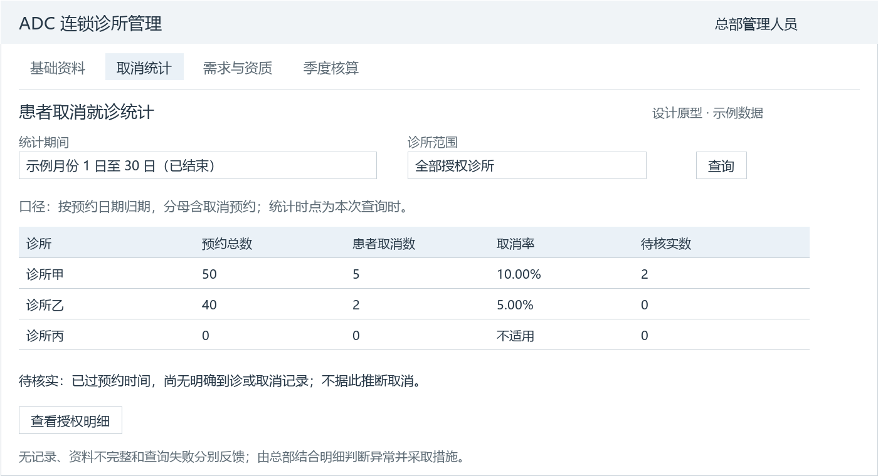
图12-5 总部取消统计界面
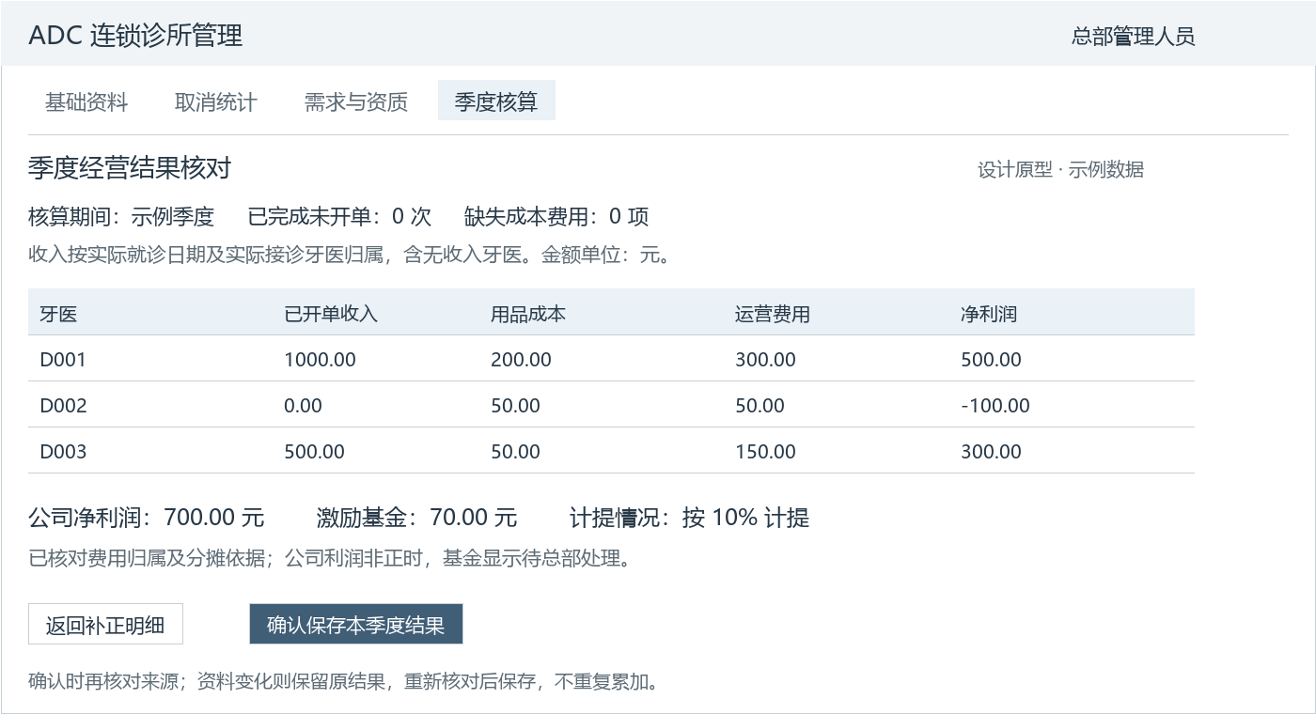
图12-6 总部季度核算确认界面
需求与资质页面分列预约意向次数、实际治疗数量及单位，并列全链已核实资质人数和名单；同类人员去重，不自动作技能映射或招聘决策。季度费用逐项核实后保存，非正利润时基金单列待处理。

12.5 表示层与业务数据层协作
采用集中应用的逻辑分层，跨诊所访问统一业务数据。界面通过用例控制取得资料和提交确认；控制调用实体处理业务，通过存储接口加载保存对象图，数据映射器屏蔽具体数据库。以下细化UC07的确认段，预览步骤沿用原分析序列图。
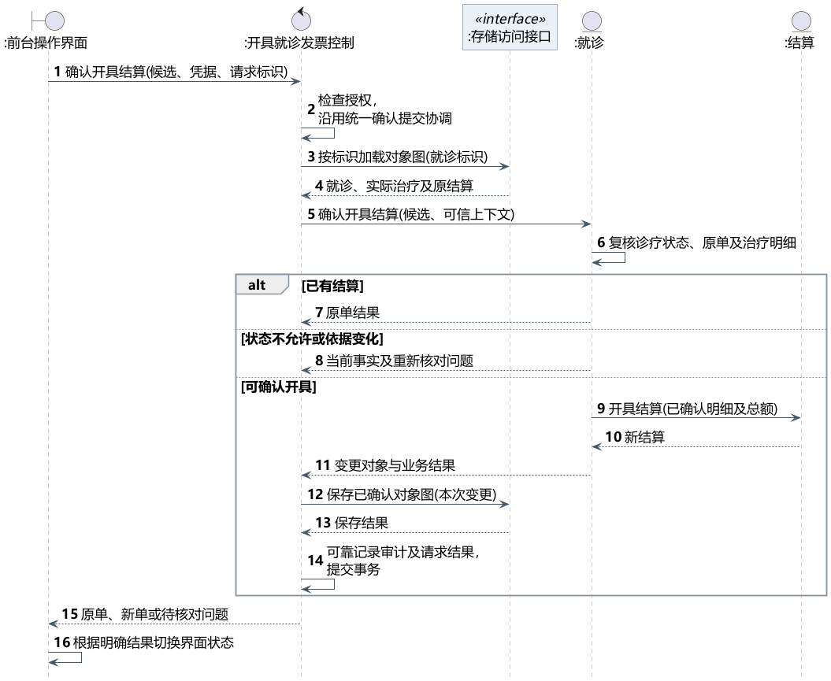
图12-7 开票确认的跨层协作
统一提交协调沿用第十一部分的权限检查、请求去重、并发复核、审计及整体提交。已有原单时返回原结果；状态或明细变化时返回重新核对要求。失败撤销事务并丢弃工作对象图，存储竞争时重读，提交成功后才反馈新单成功。
表示层不直接写SQL，不重算权威金额。当前使用明确接口隔离存储和界面依赖，不引入事件总线、独立CQRS读写模型或微服务。原型为静态设计稿，运行界面、真实接口及并发行为在实现阶段验证。

